Приложение № 1
к Техническим требованиям
Приложение № 1
к Конкурсной документации по конкурсу в электронной форме на право
заключения договора на выполнение работ по модификации программы для ЭВМ «Конструктор логических моделей/схем противоаварийной автоматики»

Эскизный проект
на выполнение работ по созданию программы для ЭВМ
«Универсальный конструктор моделей устройств (функций) противоаварийной автоматики»
Москва 2026
СОДЕРЖАНИЕ
1. ПЕРЕЧЕНЬ ОПРЕДЕЛЕНИЙ И СОКРАЩЕНИЙ 4
2. Введение 6
3. Общая структура Системы 7
3.1. Наименование Системы 7
3.2. Назначение Системы 7
3.3. Цель разработки Системы 7
3.4. Перечень диспетчерских центров АО «СО ЕЭС», в которых предполагается использовать Систему 7
3.5. Характеристика объекта автоматизации 7
3.5.1. Структура системы Конструктор ПА 8
3.5.2. Описание структуры Системы 10
4. Комплекс технических средств 11
4.1. Архитектура 11
4.1.1. Отказоустойчивость 11
4.1.2. Масштабирование 12
4.1.3. Пользовательский интерфейс 12
4.2. Аппаратные ресурсы 13
4.2.1. Сервер приложений 13
4.2.2. Сервер БД 14
4.2.3. Программное обеспечение для эксплуатации системы 15
4.2.4. Рабочие станции 15
5. Интеграция с инфраструктурой СО 16
5.1. Взаимодействие с системой мониторинга 16
5.2. Взаимодействие с системой резервного копирования 16
5.3. Интеграция с Active Directory (AD) 16
5.4. Серверные ресурсы 17
6. Интеграция с внешними системами 18
6.1. Интеграция с ИУС АО «СО ЕЭС» 18
6.2. Требования к статусу экспортируемых/импортируемых устройств ПА 19
6.3. Требования к API обмена информацией об устройствах ПА 19
6.4. Требования к аутентификации API устройств ПА 19
6.5. Требования к способу информационного обмена 20
6.6. ОИК СК-11 20
6.6.1. Способы информационного взаимодействия 20
6.6.2. Публичное API СК-11 21
6.6.3. SOAP веб-сервисы 22
6.6.4. Настройки взаимодействия 22
6.6.5. Сценарии взаимодействия 23
6.6.6. Состав данных 23
7. Анализ применимости модели ПА в составе стандартов МЭК 61970 26
8. Анализ применимости блоков ПА в составе существующих ИУС АО «СО ЕЭС» 27
8.1. Анализ блоков ПА, используемых в СМФУ ПА 27
8.1.1. Пусковой орган (ПОр) СМФУ ПА 27
8.1.2. Блокировка (БЛК) СМФУ ПА 30
8.1.3. Контроль предшествующего режима (КПР) СМФУ ПА 31
8.1.4. Управляющие воздействия (УВ) СМФУ ПА 33
8.1.5. Анализ блоков ПА, используемых в RastrWin(RUSTab) 34
8.1.6. Итог анализа 34
9. Технические требования к Системе 36
9.1. Функциональные требования 36
9.1.1. Требования к редактированию/созданию моделeй ПА 36
9.1.2. Требования к отображению блоков в графическом редакторе 36
9.1.3. Требования к созданию укрупненных блоков 38
9.1.4. Требования к графическому редактору 39
9.1.5. Требования к навигации по логической схеме 39
9.1.6. Требования к поиску на графической схеме 40
9.1.7. Требования к валидации логической схемы 40
9.1.8. Требования к блокировке редактирования схемы устройства ПА 41
9.1.9. Требования к хранению истории версий созданных черновиков моделей устройств (функций) ПА 41
9.1.10. Требования к созданию версий черновиков 41
9.1.11. Требования к истории версий черновиков 42
9.1.12. Требования к сохранению/восстановлению черновика устройства ПА 42
9.1.13. Требования к библиотеке шаблонов устройств ПА 42
9.1.14. Требования к справочной информации 43
9.1.15. Требования к механизму проверки (эмулятор сигнала) разработанных моделей ПА 43
9.1.16. Требования к эмуляции сигналов электрооборудования для проверки корректности работы смоделированного устройства ПА 43
9.1.17. Требования к проверке модели (функции) ПА в динамическом режиме 44
9.1.18. Требования к процессу согласования моделей 44
9.1.19. Требования к запросу на согласование/подписание 46
9.1.20. Требования к истории согласования 47
9.1.21. Требования к системе формирования отчетной документации 47
9.1.22. Требования к экспорту параметров настройки ЛАПНУ 49
9.1.23. Требования к формату данных 49
9.1.24. Требования к составу данных 49
9.1.25. Требования к системе прав доступа 50
9.1.25.1. Требования к набору ролей пользователей 50
9.1.25.2. Требования к составу прав ролей пользователей 50
9.1.26. Требования к системе журналирования 53
9.2. Нефункциональные требования 54
9.2.1. Требования к информационной безопасности 54
9.2.2. Требования к визуализации 54
9.2.3. Требования к отображению справочной информации 56
9.2.4. Требования к отображению табличных форм 56
9.2.5. Требования к производительности 57
9.2.6. Требования к лингвистическому обеспечению Системы 57
9.2.7. Требования к дистрибутиву 58
9.2.8. Требования к категорийности Системы 60
10. Этапы создания Системы 61
10.1. Этап 1 Разработка MVP. 61
10.2. Этап 2 Испытание MVP. 62
10.3. Этап 3 Итеративное развитие. 62
Приложение 1. Профиль информационной модели 64
Приложение 2. Альбом форм Конструктора ПА 97

ПЕРЕЧЕНЬ ОПРЕДЕЛЕНИЙ И СОКРАЩЕНИЙ
Таблица 1. Определения и сокращения
Сокращение | Расшифровка
AD | Active Directory - службы каталогов корпорации Microsoft для операционных систем семейства Windows Server
Angular | Angular - открытая и свободная платформа для разработки веб-приложений, написанная на языке TypeScript
REST API, API | REST означает REpresentational State Transfer (передача состояния представления). API означает Application Programming Interface (Интерфейс программирования приложений) – набор готовых классов, процедур, функций, структур и констант, предоставляемых приложением (библиотекой, сервисом) для использования во внешних программных продуктах. Используется программистами для написания приложений
CIM | Common Information Model (Общая информационная модель) – модель, определяющая представление управляемых элементов среды в виде совокупности объектов и их отношений – в энергетике это классы объектов с атрибутами и связями. Выполняется в соответствии со стандартами, входящими в IEC 61970, IEC 61968 и их расширениями. В России CIM представлен серией национальных стандартов ГОСТ Р 58651
CPU | Central Processing Unit (центральное обрабатывающее устройство)
DOM | DOM (от англ. Document Object Model — «объектная модель документа») — это не зависящий от платформы и языка программный интерфейс, позволяющий программам и скриптам получить доступ к содержимому HTML-, XHTML- и XML-документов, а также изменять содержимое, структуру и оформление таких документов
TCP | Transmission Control Protocol — протокол управления передачей) — один из основных протоколов передачи данных интернета. Предназначен для управления передачей данных интернета.
MVC-фреймворк | MVC (известный как Model-View-Controller) — это шаблон в разработке программного обеспечения, который обычно используется для реализации пользовательских интерфейсов, данных и логики управления
JVM | Java Virtual Machine
UI | User Interface — пользовательский интерфейс
АО «СО ЕЭС», СО, СО ЕЭС | Акционерное общество «Системный оператор Единой энергетической системы»
АПНУ | Автоматика предотвращения нарушения устойчивости
АЛАР | Автоматика ликвидации асинхронного режима
АОПН | Автоматика ограничения повышения напряжения
АОПО | Автоматика ограничения перегрузки оборудования
АОПЧ | Автоматика ограничения повышения частоты
АОСН | Автоматика ограничения снижения напряжения
АОСЧ | Автоматика ограничения снижения частоты
АРОЛ | Автоматика разгрузки при отключении одной линии электропередачи
БД | База данных
БЛК | Блокировка
ДЦ | Диспетчерский центр
ЕИМ | Единая информационная модель
ИС | Информационная система
ИУС | Информационно-управляющая система
КПР | Контроль предшествующего режима
ЛКМ | Левая кнопка мыши
МДП | Максимально допустимый переток
МЭК | Международная электротехническая комиссия
НСИ | Нормативно-справочная информация
ОДУ | Объединенное диспетчерское управление АО «СО ЕЭС»
ОЗУ | Оперативное запоминающее устройство
ОС | Операционная система
ПА | Противоаварийная автоматика
ПО | Программное обеспечение
ПОр | Пусковой орган
ПУР | Положение по управлению режимами
РДУ | Региональное диспетчерское управление АО «СО ЕЭС»
ОИК СК-11 | Информационно-управляющая система «Оперативно-информационный комплекс CK-11»
ПК СМЗУ, СМЗУ | Программный комплекс Система мониторинга запасов устойчивости
СМФУ ПА | Система мониторинга функционирования устройств ПА
СУБД | Система управления базами данных
УВ | Управляющие воздействие
ЦП | Центральный процессор
ПТК ВУ ЦСПА, ЦСПА | Программно-технический комплекс верхнего уровня Централизованная система противоаварийной автоматики
RFC | Request for Comments. Официальный документ рабочей группы по проектированию Интернета (IETF), в котором содержатся спецификации и организационные замечания по темам, связанным с интернетом и компьютерными сетями.
ЦСПА Сибири | Централизованная система противоаварийной автоматики, разработанная "Институтом автоматизации энергетических систем" специально для ОДУ Сибири

Введение
В рамках работ по договору № 273–14-8Н-23 на разработку эскизного проекта и архитектурного прототипа программы для ЭВМ «Универсальный конструктор моделей устройств (функций) противоаварийной автоматики» производились работы согласно плану графику работ.
Были выполнены следующие работы:
- Разработан архитектурный прототипа Конструктора ПА.
- Разработан проект профиля информационной модели ПА. Расширение профиля информационной модели ПА предполагается на этапе разработки Системы.
- Разработан альбом форм целевой Системы Конструктора ПА.
- Разработаны функциональные и нефункциональные требования к целевой Системе Конструктора ПА.
- Проведен анализ текущих возможностей двусторонней интеграции с ИУС АО «СО ЕЭС» (RastrWin (RUStab), СМЗУ, ЦСПА-3, ЦСПА Сибири, СМФУ ПА и СК-11) и разработаны требования к двусторонней интеграции с указанными ИУС АО «СО ЕЭС».

Общая структура Системы

3.1. Наименование Системы
Наименование программы для ЭВМ: Универсальный конструктор моделей устройств противоаварийной автоматики.
Условное обозначение программы для ЭВМ – Конструктор ПА, Система.

3.2. Назначение Системы
Система предназначена для создания, редактирования и согласования моделей устройств (функций) ПА, проверки корректности разработанных моделей.

3.3. Цель разработки Системы
Разработка и внедрение Системы осуществляется с целью совершенствования процесса моделирования устройств (функций) ПА благодаря:
- Создания централизованной Системы с единой БД моделей устройств (функций) ПА.
- Обеспечения единого подхода для создания моделей устройств (функций) ПА.
- Сокращения степени избыточности и дублирования операций обработки информации и связанных с этим неэффективных затрат трудовых и материальных ресурсов.
- Сокращения затрат на администрирование существующих ИУС АО «СО ЕЭС».

3.4. Перечень диспетчерских центров АО «СО ЕЭС», в которых предполагается использовать Систему
Система разрабатывается для использования в диспетчерских центрах Заказчика – ИА, ОДУ, РДУ.

3.5. Характеристика объекта автоматизации
Противоаварийная автоматика – совокупность устройств, обеспечивающая измерение и обработку параметров электроэнергетического режима энергосистемы, передачу информации, команд управления и реализацию управляющих воздействий в соответствии с заданными алгоритмами и настройкой с целью выявления, предотвращения развития и ликвидации аварийного режима энергосистемы.
Объектом автоматизации является деловой процесс создания и редактирования моделей устройств (функций) ПА, который включает в себя:
- сбор и анализ информации об имеющихся устройствах ПА;
- непосредственно моделирование устройства ПА;
- экспорт созданных моделей ПА для использования при подготовке заданий диспетчерских центров по настройке устройств ПА;
- тестирование и проверка корректности функционирования моделей устройств (функций) ПА перед использованием в ИУС (например, RUStab, СМЗУ, ЦСПА, ЦСПА Сибири, СМФУ ПА).
В настоящее время указанный деловой процесс в АО «СО ЕЭС» имеет следующие недостатки:
- отсутствие централизованной единой БД моделей устройств (функций) ПА усложняет процессы актуализации данных моделей и обмена информацией между пользователями;
- из-за отсутствия полной совместимости моделирование устройств (функций) ПА выполняется для каждого ИУС, что увеличивает трудозатраты и не гарантирует идентичности характеристик этих моделей.
С целью устранения указанных недостатков необходимо разработать и внедрить Систему с централизованной БД на уровне ИА, посредством которых будет осуществляться создание и распространение моделей устройств (функций) ПА, в том числе автоматики:
- предотвращения нарушения устойчивости;
- ликвидации асинхронного режима;
- ограничения снижения частоты;
- ограничения повышения частоты;
- ограничения снижения напряжения;
- ограничения повышения напряжения;
- ограничения перегрузки оборудования.

3.5.1. Структура системы Конструктор ПА
Ниже приведена общая структурная схема, описывающая взаимодействие с внешними системами (рисунок 1), и детальная структурная схема состава сервисов Конструктора ПА (рисунок 2).

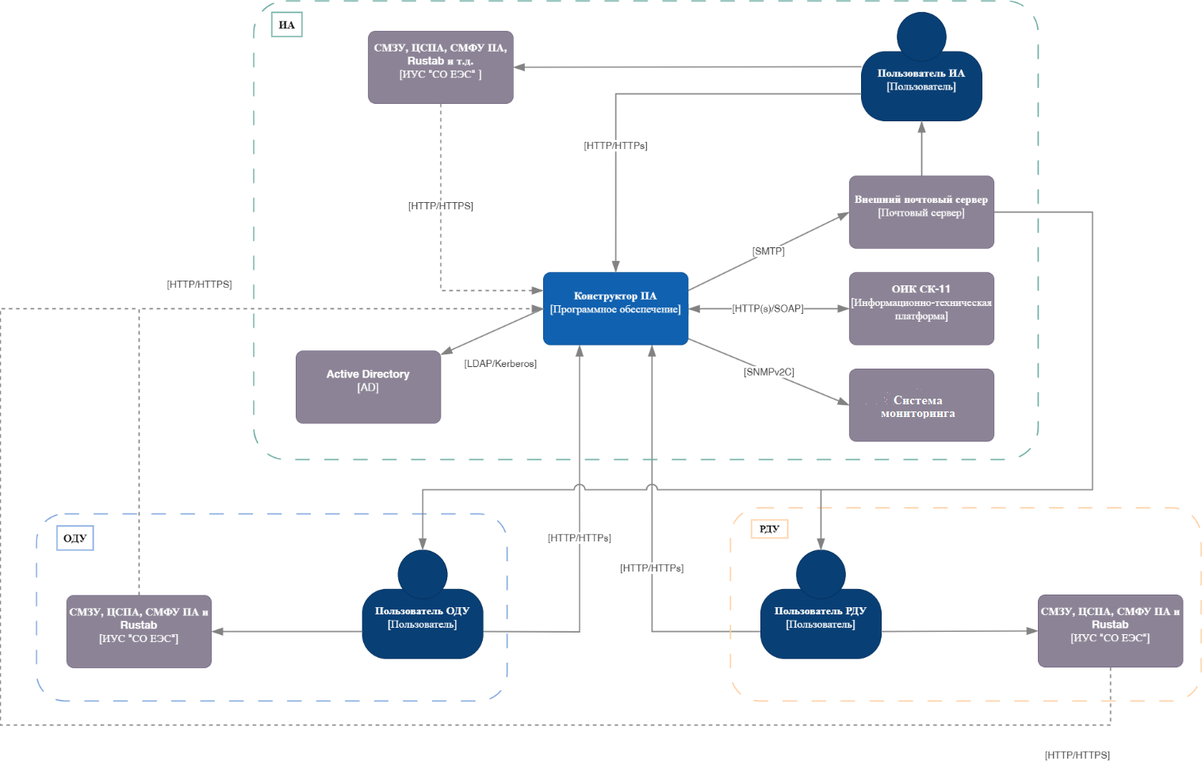
Рисунок 1. Взаимодействие Конструктора ПА с внешними системами
На схеме изображено взаимодействие Конструктора ПА с внешними системами и потоки данных между системами. Пунктирной стрелкой показана потенциальная возможность интеграции ИУС АО «СО ЕЭС» напрямую с Системой через REST API.
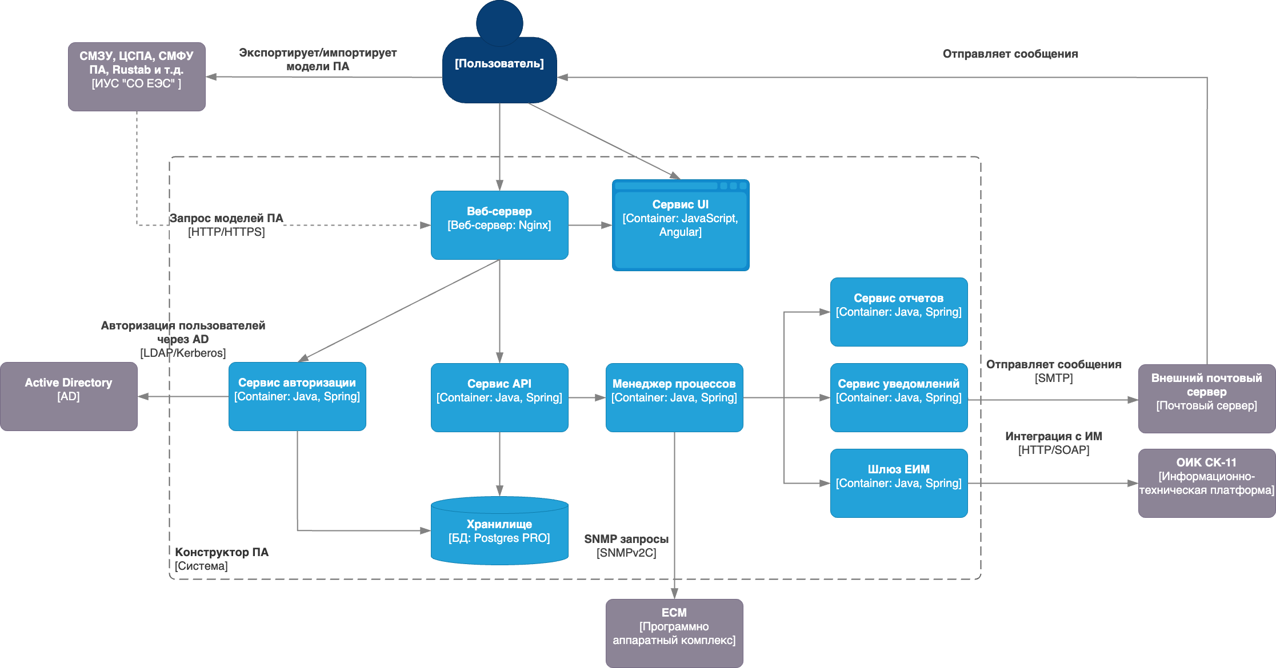
Рисунок 2. Структура состава сервисов Конструктора ПА
На схеме изображено взаимодействие между сервисами Конструктора ПА (связь со внешними системами здесь представлена через взаимодействие сервисов через API и UI).

3.5.2. Описание структуры Системы
Структура Системы проектируется с учетом следующих условий:
- возможность масштабирования объемов хранения данных посредством добавления новых системных ресурсов;
- возможность отказоустойчивой конфигурации, с возможностью переключения сервисов Системы с отказавших серверов на оставшиеся сервера в работе;
- функционирование на основе отечественного системного ПО (ОС Astra Linux) без использования импортного проприетарного ПО.
Основными сервисами внутри системы являются следующие:
- Сервис API – доступ к функциям и данным по работе с автоматикой и НСИ;
- Сервис отчетов – формирование отчетных документов;
- Шлюз ЕИМ – интеграция с ОИК СК-11 в части взаимодействия с ЕИМ;
- Менеджер процессов – координация и отслеживание работы сервисов Системы, монитор состояния основных компонентов системы.
- Вспомогательными сервисами внутри системы являются следующие:
- Сервис уведомлений – отправка уведомлений почтовым и веб-клиентам;
- Сервис авторизации – авторизация и аутентификация пользователей, обеспечение разграничения прав доступа.

Комплекс технических средств

4.1. Архитектура
Система представляет централизованную архитектуру и на основе многозвенной (многоуровневой) архитектуры: клиент – сервер приложений – сервер БД. Вся информация хранится в единой БД. Целевая архитектура Системы представлена на рисунке 3.
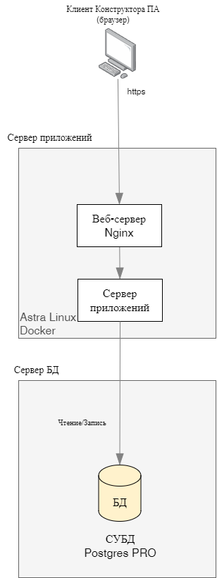
Рисунок 3. Схема комплекса технических средств

4.1.1. Отказоустойчивость
Состав технологий для обеспечения отказоустойчивой работы Системы: nginx - средство для распределения нагрузки запросов, в том числе с учетом доступности тех или иных экземпляров сервисов.

4.1.2. Масштабирование
В части масштабирования Система должна обеспечивать:
- Отсутствие принципиальных ограничений на число одновременно работающих в Системе конечных пользователей (ограничения только по составу и характеристикам технических средств, сетевого и каналообразующего оборудования).
- База данных Системы должна быть способна выдерживать, по крайней мере, двукратное увеличение объема относительно объема при первоначальном развертывании, не требуя восстановления, перекомпиляции или любой другой обработки. Информацию об объеме при первоначальном развертывании предоставляет Заказчик.
- Должна быть предусмотрена возможность масштабирования функций Системы на произвольное количество серверов. Масштабирование должно выполняться как по «горизонтали» (в рамках одного ДЦ), так и по «вертикали» (в рамках иерархии ДУ).

4.1.3. Пользовательский интерфейс
Функционально веб-интерфейс полностью генерируется и работает на стороне клиента, со стороны клиента осуществляется первоначальная загрузка всех используемых библиотек (javascript) и объёмных статических ресурсов (например, картинок) по запросу. Это реализуется посредством использования полноценного MVC-фреймворка на стороне клиента - Angular.
Данный подход позволяет полностью отделить реализацию интерфейса пользователя от технологии реализации логики на сервере, от его языковых и платформенных зависимостей, реализуя всю логику создания, взаимодействия форм и контролов на стороне клиента, что обеспечивает полностью автономную реализацию интерфейса от сервера. Взаимодействие с сервером осуществляется в полностью асинхронном режиме, не блокируя графический интерфейс.
В результате, обеспечивается функционирование интерфейса с временным отсутствием доступа к серверу (без подвисаний, ожиданий ответа запроса новой страницы и т.п.), позволяя продолжать работать пользователю в ограниченном режиме на существующем наборе данных на стороне клиента, имея возможность использования локального кэша браузера в прозрачном для пользователя виде, при этом показывая индикацию временной недоступности сервера и время актуальности информации.
При использовании для создания Системы сторонних программных платформ (framework) и/или программных библиотек используются актуальные версии, не содержащие на момент разработки известных уязвимостей программного кода.
Вся разработка пользовательского интерфейса Система выполняется только с использование open-source решений без использования проприетарного ПО и\или программных библиотек. В ходе разработки используются актуальные open-source решения с долгой технической поддержкой разработчика (LTS, Long-term support).
Список компонентов и библиотек, используемых при разработке пользовательского интерфейса:
- angular;
- fortawesome;
- ng-bootstrap;
- ngx-translate;
- popperjs;
- ag-grid-angular;
- ag-grid-community;
- bootstrap;
- core-js;
- css-vars-ponyfill;
- document-register-element;
- file-saver;
- lodash-es;
- rxjs;
- tslib;
- url-search-params-polyfill;
- zone.js.
Состав используемых компонентов по необходимости может быть изменен в процессе разработки Системы по согласованию с Заказчиком.

4.2. Аппаратные ресурсы

4.2.1. Сервер приложений
Необходимо выделить ресурсы CPU для обрботки запросов пользователя, под фоновые задачи приложения и задачи интеграции с внешними системами (AD, ОИК СК-11), чтобы их выполнение не приводило к деградации пропускной способности сервера. Суммарный объем ЦП с учетом hyper-threading для сервера приложений:
8 запросы пользователя + 1 задачи интеграция + 1 фоновые задачи + 2 системное ПО = 12 CPU
Сервисам API для обработки запросов редактирования автоматики планируется выделить 4 Гб ОЗУ. Для кеширования НСИ планируется выделить 2 Гб ОЗУ. Дополнительно необходимо выделить ресурсы ОЗУ под задачи интеграции и формирование отчетов. Суммарный объем ОЗУ для сервера приложений с учетом прикладного и системного ПО:
4 ОС + 2 Docker + 4 сервисы API + 2 кеш НСИ + 1 задачи интеграции + 1 сервис отчетов = 14 Гб
Планируемый средний объем данных, собираемых в логах Системы за день (с учетом архивирования) составляет не более 30 Мб. Планируемая глубина хранения в 1 месяц. Максимальный объем журналов составит не более 1 Гб. Планируемый объем данных для Docker-образов приложения, конфигураций и скриптов запуска не должен превышать 10 Гб.
Для стабильной работы приложения, объем дискового пространства рекомендовано выбирать из условия заполнения информацией не более чем на 50%, поэтому суммарный объем необходимо дискового пространства с учетом системного и прикладного ПО для сервера приложений:
2 * (16 ос + 1 логи + 10 Docker-образы) = 54 Гб

4.2.2. Сервер БД
Объем ресурсов, выделяемых для Postgres Pro обусловлен сложностью схемы данных автоматики и большим количеством связей. Ресурсы необходимы, чтобы быстро обслуживать пиковые нагрузки во время сохранения/чтения схем из БД и выполнять сохранение/чтение сразу нескольким пользователям без задержек.
Суммарный объем ядер для сервера БД:
1 ОС + 8 Postgres Pro = 9 CPU
Суммарный объем ОЗУ для сервера БД:
4 ОС + 8 Postgres Pro = 12 Гб
Предполагаемое среднее количество моделей ПА в одном ДЦ 140 шт.
Предполагаемое количество одновременно разрабатываемых/согласуемых моделей ПА в одном ДЦ 6 шт. Для таких моделей необходимо хранение нескольких версий (максимум до 80 версий).
Предполагаемый средний объем данных необходимый для представления одной модели ПА 3 Мб. Предполагаемый объем хранения НСИ не более 4 Гб на один ДЦ.
Суммарный средний объем данных на один ДЦ:
(140 моделей ПА + 6 моделей ПА * 80 версий) * 3 Мб + 4 ГБ НСИ = 5,86 Гб
Суммарный объем данных на 57 ДЦ:
5,86 Гб * 57 ДЦ = 334 Гб
Для стабильной работы приложения, объем дискового пространства, рекомендовано выбирать из условия заполнения информацией не более чем на 50%, поэтому суммарный объем необходимо дискового пространства для сервера БД:
2 * (334 Гб данных + 16 Гб ОС) = 700 Гб
Перечень планируемого к использованию аппаратного обеспечения для функционирования Системы описан в таблице 2.
Таблица 2. Аппаратное обеспечение для функционирования Системы
Сервер | Ресурсы на один экземпляр
Сервер | ЦП, CPU | ОЗУ, Гб | Хранилище, Гб
Сервер приложений | 12 | 14 | 54
Хранилище | 9 | 12 | 700

4.2.3. Программное обеспечение для эксплуатации системы
Перечень планируемого к использованию ПО для функционирования Системы описан в таблице 3.
Таблица 3. ПО для функционирования Системы
Программное обеспечение | Назначение
Astra Linux | Операционная система
Docker | Программное обеспечение для автоматизации развёртывания, управления приложениями в средах с поддержкой контейнеризации/ Среда исполнения сервисов системы.
Postgres Pro | Объектно-реляционная база данных для задач общего назначения. Хранилище данных автоматики
Nginx¹ | Веб-сервер, используется как HTTP-сервер для отдачи статики и как балансировщик трафика

4.2.4. Рабочие станции
Требования к аппаратному обеспечению на клиентском рабочем месте – минимум 4 Гб ОЗУ. Требования к ПО на клиентском рабочем месте описаны в таблице 4.
Таблица 4. Требования к рабочим станциям
Название | Версия | Описание
Yandex.browser | 21 и выше | Веб-браузер, используется для работы пользовательских интерфейсов приложения

Интеграция с инфраструктурой СО

Взаимодействие с системой мониторинга
В Системе должны применяться агенты в стандарте SNMP, поддерживающие протокол SNMPv2C.
Состав контролируемых по протоколу SNMP объектов Системы, параметров SNMP сообщений и список реализуемых SNMP команд для обработки в подсистеме должны быть уточнены Исполнителем и согласованы с Заказчиком на этапе разработки Системы.

Взаимодействие с системой резервного копирования
Система должна поддерживать резервное копирование при помощи имеющихся у Заказчика средств резервного копирования, архивирования и восстановления, как для программного обеспечения, так и для настроек и данных, в том числе БД, Системы.
Восстановление Системы должно быть возможным как целиком, так и в её части, например, в части БД или программного обеспечения. Частичное восстановление выполняется администратором в ручном режиме. При полном восстановлении системы восстановление данных должно быть полным, включая свойства данных и настроек доступа к данным.
Документация Системы должна предусматривать описание типового:
- списка резервируемых объектов – серверов, каталогов, файлов, БД;
- времени и периодичности резервного копирования;
- длительности хранения резервных копий
для учёта в Регламенте резервного копирования Системы.
Система должна сохранять работоспособность во время резервного копирования и не требовать своей остановки для создания консистентной резервной копии, данные в которой взаимно согласованы на момент копирования. Система должна поддерживать резервное копирование на удалённую площадку при наличии таковой в инфраструктуре резервного копирования Заказчика.

Интеграция с Active Directory (AD)
Интеграция с AD в рамках проекта предполагает использование механизмов аутентификации средствами AD, а также использование существующих пользователей и групп с назначением соответствующих ролей в системе.
Аутентификация пользователей выполняется по Kerberos-протоколу. Для взаимодействия со Службой каталогов предполагается использование протокол LDAP (Lightweight Directory Access Protocol). Авторизация будет выполняться автоматически с использованием технологии единого входа.
Каждой группе пользователей в Системе можно задавать роли (см. Требования к Системе прав доступа).

Серверные ресурсы
Основной базовой средой запуска для систем на текущий момент является система виртуализации с выделением ресурсов под системы в виде виртуальных машин. Система должна функционировать с учетом возможности работы в среде виртуализации.
Запуск Системы выполняется средствами контейнеризации docker. Основным элементом запуска компонент Системы предполагаются контейнеры образов в docker. Их работа возможна на виртуальных машинах при наличии аппаратной виртуализации (которая присутствует и используется в СО). В качестве базовой ОС для docker-образов предполагается базовый слой на Astra Linux.
Системное ПО должно запускаться средствами операционной системы без использования docker.

Интеграция с внешними системами
В рамĸах реализации Системы должна быть учтена двухсторонняя интеграция со следующими системами:
- ИУС АО «СО ЕЭС» (ЦСПА, СМЗУ и Rustab) используемых заказчиком для работы с ПА (в части экспорта/импорта моделей противоаварийной автоматики).
- Необходимость и детализация решений (при выявлении необходимости) в части интеграции с ИУС СМФУ ПА должна быть определена на начальных этапах разработки Системы.
- ОИК СК-11 - оперативно-информационный ĸомплеĸс диспетчерсĸого управления, в части загрузки в Систему корпоративной НСИ и загрузки из Системы в ОИК СК-11 модели ПА. Реализованная интеграция должна обеспечивать в последующем возможность проверки работы ПА на текущем/архивном телеметрическом срезе в ОИК СК-11.

Интеграция с ИУС АО «СО ЕЭС»
Система должна предоставлять возможность экспорта/импорта информации о моделях ПА в формате CIMXML через пользовательский интерфейс и программный интерфейс Системы.
Для обмена моделями (функциями) ПА разработан проект профиля информационной модели, представленный в Приложение № 1. Профиль информационной модели.
Профиль информационной модели должен быть скорректирован, при необходимости, и дополнен на этапах создания Системы, согласован с Заказчиком.
Структура (состав объектов и полей) будет определена и согласована с Заказчиком на этапах разработки Системы.
При экспорте/импорте моделей устройств ПА осуществляется передача следующего набора параметров:
- Перечень устройств ПА;
- Состав устройства ПА (информацию об используемых в устройстве ПА элементах автоматики);
- Параметры настройки элементов автоматики, используемых в устройстве ПА;
- Параметры логики подключения элементов автоматики между собой.
При импорте моделей ПА в Систему автоматически должно формироваться ее графическое отображение.
В настоящий момент времени эксплуатируемые в АО «СО ЕЭС» ИУС, предназначенные для выполнения расчётов с учётом подробной модели ПА, имеют очень ограниченный функционал по способам внешнего информационного обмена. Внутренняя логика учета функций ПА этих комплексов не позволяет реализовать весь потенциал CIM моделирования без их соответствующей модернизации. Для организации двухстороннего информационного обмена в формате CIMXML необходима модернизация каждого ИУС АО «СО ЕЭС» в части условий и формата внешнего информационного обмена.
До окончания модернизации каждого ИУС АО «СО ЕЭС» для осуществления обмена моделями ПА между Системой и ИУС АО «СО ЕЭС» необходимо реализовать внутренние конвертеры Системы.
С целью обеспечения возможности коррекции существующих моделей устройств (функций) ПА, разработанных в ИУС АО «СО ЕЭС», требуется реализовать в Системе интерфейс импорта данных из ИУС АО «СО ЕЭС» (например, RUStab, СМЗУ, ЦСПА-3, ЦСПА Сибири, СМФУ ПА). В интерфейсе должна быть предусмотрена возможность ручного и автоматизированного (на основании заранее подготовленных таблиц) сопоставления идентификаторов объектов Системы и идентификаторов объектов существующих моделей устройств (функций) ПА для осуществления импорта информации.

Требования к статусу экспортируемых/импортируемых устройств ПА
Система должна позволять экспортировать устройство ПА, находящиеся в любом статусе (черновик, утверждена, архив).
При импорте устройства ПА Система должна:
- Устанавливать статус модели "Черновик".
- Фиксировать информацию о пользователе и рабочей станции, с которой выполнен импорт устройства ПА.
- Фиксировать дату импорта устройства ПА в Систему.

Требования к API обмена информацией об устройствах ПА
Система должна предоставлять универсальный прикладной программный интерфейс API для обмена информацией о смоделированных устройствах ПА с ИУС АО «СО ЕЭС».
Программный интерфейс должен представлять из себя REST API и описываться при помощи Open Api Specification.
Состав методов API Системы должен быть согласован на этапе технического проектирования. Порядок вызова и описание API должены быть разработаны на этапе разработки основной функциональности Системы.
Система должна предоставлять выдачу через API информации о моделях устройств (функций) ПА по запросу/по подписке.

Требования к аутентификации API устройств ПА
Для обращения к методам API требуется, чтобы запрос был аутентифицирован. Аутентификация должна осуществляться путем передачи токена доступа в заголовке запроса (Bearer-токена). Получение токена должно быть доступно двумя способами:
- По схеме Basic – передача имени пользователя в AD/LDAP и его пароля в соответствии со RFC 7617;
- Встроенная аутентификация – вся необходимая информация будет получена из операционной системы для текущего пользователя. Клиентские библиотеки, через которые осуществляется запрос должны поддерживать работу с данной схемой аутентификации (Kerberos/NTLM в зависимости от платформы).
Токен доступа должен быть активен определенное количество времени, после истечения которого его необходимо будет получать заново.

Требования к способу информационного обмена
Информационный обмен должен осуществляться посредством REST-запросов по протоколу HTTP/HTTPS.
Описание состава методов и порядка их вызова должно быть разработано в рамках разработки Системы.
Проектирование API для интеграции внешних ИУС с Конструктором ПА будет осуществляться на стадии техно-рабочего проектирования и разработки ПО.

ОИК СК-11

Способы информационного взаимодействия
В рамках разработки условий двустороннего информационного обмена цифровыми информационными моделями электроэнергетических систем АО «СО ЕЭС» был проведен анализ возможностей информационного обмена с ОИК СК-11.
На текущий момент существуют два варианта информационного обмена цифровыми информационными моделями электроэнергетических систем с ОИК СК-11:
- Public API СК-11 (взаимодействие может осуществляться по REST API через http(s)-запросы);
- Веб-сервисы (может осуществляться по веб-сервисам через http-запрос в формате CIMXML по протоколу SOAP).
На текущий момент полноценное взаимодействие Системы с ОИК СК-11 в формате CIMXML (согласно ГОСТ Р 58651.1) может быть организовано только через Веб-сервисы. При доработке формата данных и состава методов Public API СК-11 интеграция может быть реализована через Public API СК-11, по согласованию с Заказчиком.
Загрузка корпоративной НСИ из ОИК СК-11 и запись автоматики в ОИК СК-11 осуществляется только в ручном режиме Администратором Системы. В автоматическом режиме осуществляется только обновление корпоративной НСИ, используемой в Системе, при этом в Системе во всех устройствах ПА также должна быть автоматически актуализирована используемая НСИ (с формированим оповещения о реализованных изменениях). Период автоматизированного информационного обмена определяется в настройках Системы Администратором со стороны Заказчика (по умолчанию раз в сутки).

Публичное API СК-11
Взаимодействие c ОИК СК-11 может осуществляться по REST API через http(s)-запросы c использованием методов, описанных в таблице 5. Для обращения к большинству методов Public API СК-11 требуется, чтобы запрос был аутентифицирован. Аутентификация в запросах к API СК-11, осуществляется путем передачи токена доступа в виде Bearer-токена в заголовке каждого запроса и предназначена для аутентификации запросов.
Скриптовый запрос позволяет извлечь необходимую информацию в формате JSON из объектной модели с помощью нетривиальных алгоритмов на языке Lua.
Таблица 5. Список запросов для взаимодействия с публичным API СК-11
Метод | URL | Описание
GET | https://{ck11.local}/api/public/core/v{apiVersion}/addresses | Запрос шаблонов базовых адресов API
GET | https://{ck11.local}/api/public/object-models/v{apiVersion} | Запрос списка доступных объектных моделей
GET | https://{ck11.local}/api/public/object-models/v{apiVersion}/{modelUid}/versions | Запрос списка версий выбранной объектной модели
GET | https://{ck11.local}/api/public/object-models/v{apiVersion}/{modelUid}/versions/actual | Запрос актуальной версии модели
POST | https://{ck11.local}/api/public/object-models/v{apiVersion}/{modelUid}/versions/{modelVersion}/execute-script | Выполняет выборку данных из модели с помощью скрипта на языке Lua
На текущий момент методы для записи объектов модели отсутствуют в публичном API СК-11.
Для двусторонней интеграции Системы через Public API СК-11 необходимо расширение состава его методов для возможности записи/модификации существующих объектов модели и приведение формата информационного обмена к формату, описанному в ГОСТ Р 58651.1 – CIMXML.

SOAP веб-сервисы
Взаимодействие с ОИК СК-11 может осуществляться по веб-сервисам через http-запрос в формате CIMXML по протоколу SOAP с использованием методов, описанных в таблице 6.
Сервис доступа к информационной модели предназначен для работы с версиями моделей: получение списка, создание, изменение статуса, удаление, сравнение двух версий моделей; получения и изменения данных из указанной в запросе информационной модели. При получении и изменении данных модели, обмен осуществляется в формате CIMXML согласно стандарту ГОСТ Р 58651.1, в части графических схем – в формате Diagram Layout Profile в соответствии со стандартом IEC 61970-453.
Таблица 6. Список запросов для взаимодействия с веб-сервисами СК-11
Метод | URL | Описание
GetProfiles | http://monitel.com/CK11/Services/DIM/DimService/GetProfiles | запрос доступных профилей
GetObjects | http://monitel.com/CK11/Services/DIM/DimService/GetObjects | запрос объектов из профиля
GetModelVersionsDifference | http://monitel.com/CK11/Services/DIM/DimService/GetModelVersionsDifference | запрос изменений в модели между версиями
GetActualModelVersion | http://monitel.com/CK11/Services/DIM/DimService/GetActualModelVersion | запрос актуальной версии модели
ChangeObjectsRequest | http://monitel.com/CK11/Services/DIM/DimService/ChangeObjectsRequest | запрос на изменение объектов модели

Настройки взаимодействия
Настройки взаимодействия должны быть доступны в пользовательском интерфейсе Системы. Список настроек для взаимодействия описан в таблице 7.
Таблица 7. Список настроек взаимодействия
Настройки | Описание
Параметры подключения к СК-11 | - Базовый адрес  - Версия API (при необходимости)  - Логин/Пароль пользователя, из-под которого осуществляется доступ
Параметры модели | - Выбор профиля из списка доступных (Для этого производится запрос доступных для показа профилей)
Параметры автоматической проверки актуальной версии модели | - Период автоматической проверки изменения информационной модели (по умолачинию раз в сутки)

Сценарии взаимодействия
В Системе должна быть реализована возможность ручной загрузки корпоративной НСИ (ЕИМ) из ОИК СК-11 по команде пользователя.
Система должна в соответствии с заданным расписанием проверять изменения в информационной модели и автоматически принимать изменения по НСИ, используемой в Системе.
В Системе должна быть реализована возможность ручной записи модели ПА (утвержденных моделей ПА) в ЕИМ ОИК СК-11.
Для обмена моделями (функциями) ПА разработан проект профиля информационной модели, представленный в Приложение № 1. Профиль информационной модели.
Профиль информационной модели должен быть скорректирован, при необходимости, и дополнен на этапах создания Системы, согласован с Заказчиком.
В таблице 8 описаны сценарии взаимодействия с СК-11, которые должны быть доступны в Системе.
Таблица 8. Сценарии взаимодействия из Системы с ОИК СК-11
Сценарий | Описание
Принудительный запрос номера актуальной версии модели | Принудительный запрос к ИМ (ГИД, КГИД) ОИК СК-11 по команде пользователя Системы. Проверка изменения актуальной версии модели.
Принудительный запрос списка объектов актуальной версии модели | Принудительный запрос к ОИК СК-11 по команде пользователя Системы. После получения набор объектов сохраняется в НСИ Системы и сохраняется номер текущей версии модели.
Автоматический запрос номера актуальной версии модели и списка объектов актуальной версии модели | Автоматический запрос к ОИК СК-11 по расписанию в настройках Системы. Проверка изменения актуальной версии модели и объектов моедли. Уведомление пользователя Системы о изменениях в объектах информационной модели.
Публикация автоматики | Запрос к ОИК СК-11 на запись разработанной модели ПА в ИМ (КГИД).

Состав данных
Состав загружаемой информации приведен в таблице 9 и может быть уточнен на этапе разработки Системы.
Проектный состав атрибутов, передаваемых из СК-11, более подробно описан в Приложение № 1 Профиль информационной модели. Состав атрибутов может быть уточнен и (или) дополнен на следующих этапах разработки Системы.
Таблица 9. Состав корпоративной НСИ для загрузки в Систему из ОИК СК-11
Объект | Параметр
Географический субъект | Идентификатор
Географический субъект | Наименование
Географический субъект | Ссылка на вышестоящий географический субъект Российской Федерации
ДЦ | Идентификатор
ДЦ | Наименование
ДЦ | Ссылка на вышестоящий ДЦ
ДЦ | Ссылка на энергорайон / энергосистему
Стандартные классы напряжения | Идентификатор
Стандартные классы напряжения | Номинальное напряжение
Энергообъект | Идентификатор
Энергообъект | Наименование
Энергообъект | Тип энергообъекта
Первичное оборудование | Идентификатор
Первичное оборудование | Наименование
Первичное оборудование | Тип первичного оборудования
Первичное оборудование | Класс напряжения
Первичное оборудование | Ссылка на энергообъект
Устройство ПА | Идентификатор
Устройство ПА | Наименование
Устройство ПА | Ссылка на первичное оборудование
Устройство ПА | Ссылка на роль
Устройство ПА | Ссылка на модель устройства ПА
Модели устройств ПА  (модель физического устройства ПА) | Идентификатор
Модели устройств ПА  (модель физического устройства ПА) | Наименование
Модели устройств ПА  (модель физического устройства ПА) | Производитель устройства ПА

Анализ применимости модели ПА в составе стандартов МЭК 61970
Для работы с ПА в составе стандартов МЭК 61970 было выделены следующие пакеты для анализа:
- Пакет "infSIPS" – из состава стандартов МЭК 61970;
- Пакет "Protection_me" – расширение пакета Protection из CIM от компании АО «Монитор Электрик», реализованные в канонической модели ОИК СК-11, эксплуатируемого АО «СО ЕЭС».
Классы из пакетов «infSIPS» и «Protection_me» могут быть использованы в качестве справочной информации при моделировании устройств ПА, данные используемых классов этих пакетов могут быть основой для составления блоков моделей (функций) ПА в Конструкторе ПА.
Пакет «infSIPS» содержит классы для представления информации о логике соединениях между блоками моделей ПА (классы Gate, GateInputPin, PinGate) и основных типах элементов автоматики – ПОр, БЛК, КПР и УВ. Данные классы могут быть использованы для представления логики подключения элементов на функциональной схеме и элементов автоматики к оборудованию.
Данные могут потребовать конвертации во внутренний формат Конструктора ПА для сохранения в БД и работы с этими данными в графическом редакторе.
В модели ПА в составе стандартов МЭК 61970 не найдена возможность хранения параметров АЛАР. Автоматика АЛАР не моделируется в виде блок-схемы из элементов автоматики. Вся логика работы АЛАР моделируется заводом изготовителем. Все расчетные процессы происходят в микропроцессорном устройстве АЛАР, согласно зашитой заводом изготовителем логике. Филиал АО «СО ЕЭС» определяет параметры настройки АЛАР. Необходимо расширить классы, атрибуты и связи CIM модели для возможности сохранения параметров АЛАР согласно приложению ПУР № 28 "Объекты электроэнергетики, на которых размещены АЛАР, их алгоритмы функционирования и параметры настройки".

Анализ применимости блоков ПА в составе существующих ИУС АО «СО ЕЭС»
В настоящем разделе проведен анализ применимости параметров блоков ПА для следующих ИУС АО «СО ЕЭС»:
- СМФУ ПА;
- RUStab (СМЗУ, ЦСПА).

Анализ блоков ПА, используемых в СМФУ ПА
Программное обеспечение СМФУ ПА автоматически информирует персонал и формирует отчётные документы в аварийных ситуациях.
СМФУ ПА в режиме реального времени фиксирует срабатывание устройств ПА в энергосистеме и сравнивает результат работы реального устройства ПА с прогнозируемым, определенным на основании расчётов на математической модели. После этого СМФУ ПА формирует специальный отчёт (экспресс–протокол), в котором приводятся сведения о работе реального устройства, его модели и оценивается работа устройства («правильно/неправильно»).
Блоки СМФУ ПА представлены следующими типами:
- ПОр;
- БЛК;
- КПР;
- УВ.
Блоки ПОр, БЛК и КПР представляют из себя отдельные файлы, логика работы разрабатывается в отдельном окне от общей схемы. Хранятся такие элементы также в отдельных файлах.

Пусковой орган (ПОр) СМФУ ПА
Пусковой орган (ПОр) в СМФУ ПА представляет из себя единый элемент, к которому подключаются различные входные сигналы (in) контролируемых параметров электрооборудования из ОИК СК-11, которые в процессе соединения их в логические цепочки при помощи операторов "И", "ИЛИ" формируют выходные сигналы.
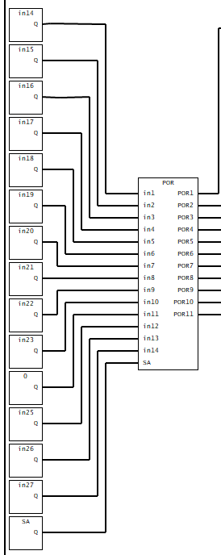
Рисунок 5. Пример пускового органа в графическом редакторе СМФУ ПА
При нажатии комбинации ЛКМ и клавиши "Щ" откроется окно с логикой данного элемента:
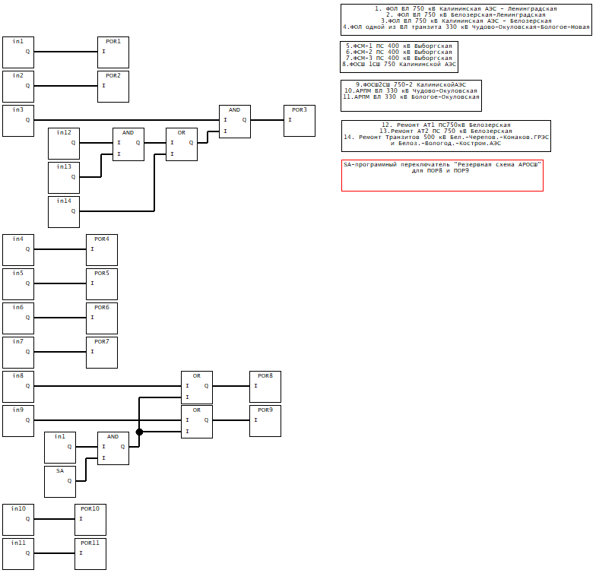
Рисунок 6. Пример логики работы пускового органа в СМФУ ПА
Условием для формирования логики элемента со входными и выходными сигналами является факт настройки данного блока с типом "ФАЙЛ" (тип блока проверяется путем нажатия ПКМ на данный элемент автоматики):
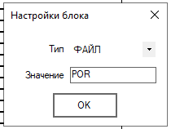
Рисунок 7. Настройка блока пускового органа в СМФУ ПА
Данный элемент автоматики хранится в виде отдельного файла. Разработка логики работы данного элемента автоматике происходит в графическом редакторе СМФУ ПА.

Блокировка (БЛК) СМФУ ПА
Блокировка (БЛК) в СМФУ ПА представляет из себя единый элемент, к которому подключаются различные входные сигналы контролируемых параметров электрооборудования из ОИК СК-11, которые и в процессе соединения их при помощи логических операторов "И", "ИЛИ", формируют выходные сигналы.
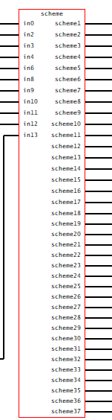
Рисунок 8. Пример блокировки в графическом редакторе СМФУ ПА
На данном элементе автоматики входные сигналы (in) являются сигналами ремонта (отключения) электрооборудования.
При нажатии комбинации ЛКМ и клавиши "Щ" откроется окно с логикой данного элемента:
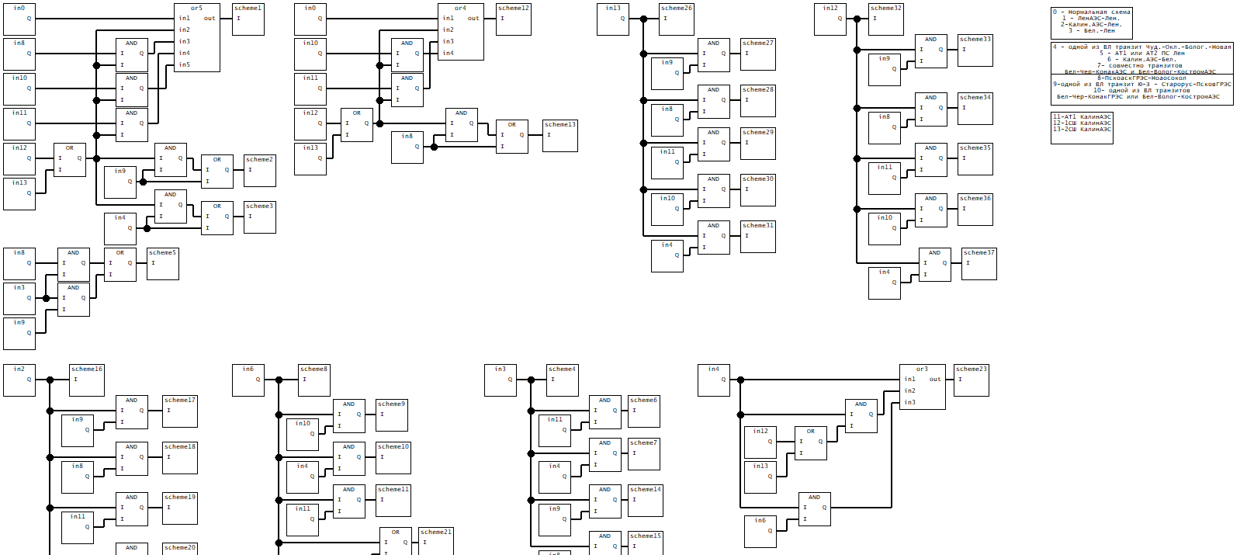
Рисунок 9. Пример логики работы блокировки в СМФУ ПА
Входные сигналы о ремонтах (отключениях) электрооборудования соединены в различные комбинации, в результате которых формируется ремонтная схема.
Условием для формирования логики элемента со входными и выходными сигналами является факт настройки данного блока с типом "ФАЙЛ" (тип блока проверяется путем нажатия ПКМ на данный элемент автоматики):
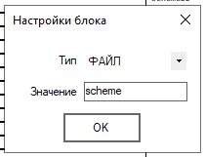
Рисунок 10. Настройка блока блокировки в СМФУ ПА

Контроль предшествующего режима (КПР) СМФУ ПА
Контроль предшествующего режима (КПР) в СМФУ ПА представляет из себя единый элемент, к которому подключаются входные сигналы контролируемых параметров электрооборудования из ОИК СК-11 и логических схем БЛК, и в процессе соединения при помощи логических операторов "И", "ИЛИ", формируют выходные сигналы.
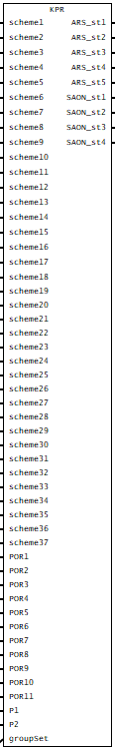
Рисунок 11. Пример контроля предшествующего режима в графическом редакторе СМФУ ПА
На данном элементе автоматики входные сигналы (in) являются сигналами ремонта (отключения) электрооборудования.
Комбинация ЛКМ и клавиши "Щ" откроется окно с логикой данного элемента:
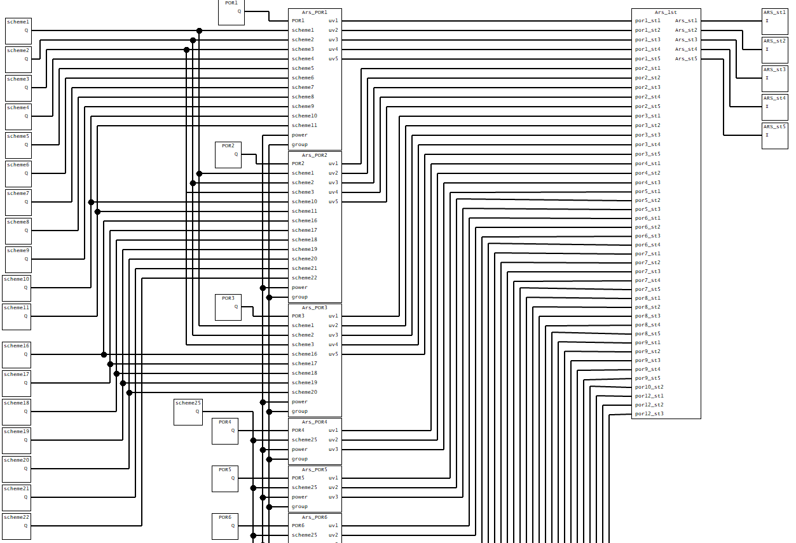
Рисунок 12. Пример логики работы контроля предшествующего режима в СМФУ ПА
Входные сигналы поступают от логических схем БЛК, выходные сигналы выведены на УВ. Условием для формирования логики элемента со входными и выходными сигналами является факт настройки данного блока с типом "ФАЙЛ" (тип блока проверяется путем нажатия ПКМ на данный элемент автоматики):
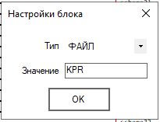
Рисунок 13. Настройка блока контроля предшествующего режима в СМФУ ПА

Управляющие воздействия (УВ) СМФУ ПА
Элемент УВ представляет из себя элемент типа ВЫХОД. Элемент УВ является следствием работы цепочки устройства ПА.

Анализ блоков ПА, используемых в RastrWin(RUSTab)
В RastrWin (RUSTab) блоки элементов автоматики представлены в виде отдельных элементов, соединенных между собой по схеме "И", "ИЛИ". Все основные элементы автоматики, как и в СМФУ ПА, делятся на ПОр, БЛК, КПР, УВ.
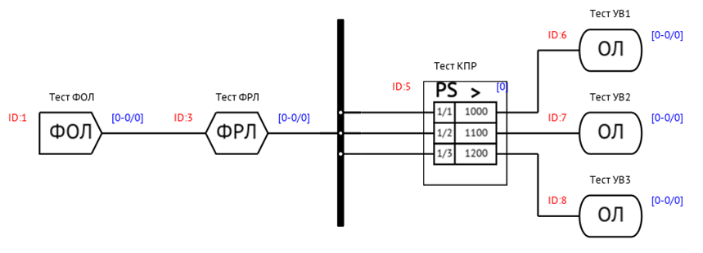
Рисунок 14. Пример отображения схемы устройства ПА в RastrWin (RUSTab)

Итог анализа
Блоки элементов автоматики в СМФУ ПА представляют из себя вложенность других элементов в логические "И", "ИЛИ" в собственном формате СМФУ ПА. Логику работы такого блока можно понять, открыв данный блок и сопоставив входы и выходы. Данный принцип не подходит для использования в Конструкторе ПА.
В Конструкторе ПА предполагается использование стандартных блоков и создание пользователем произвольного блока. Произвольный блок будет содержать внутреннюю логику, которую моделирует пользователь из простейших элементов алгебры логики. Также в Конструкторе ПА предполагается создание укрупненного блока, который будет представлять из себя вложенность других блоков в себе (например, укрупненный блок АРОЛ).
Таким образом, концепция вложенности блоков может быть применена в Конструкторе ПА для произвольных и укрупненных блоков.
Модель устройства ПА в RastrWin (RUSTab) представляет из себя последовательность блоков элементов, соединенных между собой по "И", "ИЛИ". Представление модели ПА в таком виде позволяет просмотреть логику работы устройства ПА, произвести быстрый поиск требуемого элемента автоматике на графической области.
Принцип построения модели устройства ПА аналогичный RastrWin (RUSTab) используется также в некоторых существующих программных комплексах АО СО ЕЭС», например, ПТК ВУ ЦСПА и ПК СМЗУ, потому применение такого принципа построения модели устройства ПА будет понятно пользователю.
Таким образом, в Конструкторе ПА состав блоков и принцип моделирования устройств ПА (через табличную, либо графическую форму) будет возпроизведен по технологии, реализованной в RastrWin (RUSTab).

Технические требования к Системе

9.1. Функциональные требования

9.1.1. Требования к редактированию/созданию моделeй ПА
Система должна предоставлять возможность моделирования устройств (функций) ПА в графическом и табличном редакторе.
Система должна позволять пользователю моделировать логику работы в графическом и табличном редакторе для следующих устройства ПА:
- АПНУ;
- АОПО;
- АОСН;
- АОПН;
- АОСЧ;
- АОПЧ.
Для устройств АЛАР Система должна позволять пользователю описывать уставки срабатывания в табличном редакторе.
Устройства ПА моделируется при помощи определеного набора элементов (блоков). Параметры данных блоков должны соответствовать параметрам блоков в RastrWin (RUSTab). Параметры блоков могут быть уточнены на следующих стадиях разработки Системы.
При формировании логики работы устройств (функций) ПА в табличном редакторе Система должна:
- автоматически формировать графическое отображение данного устройства (функции ПА) на основе данных табличного редактора;
- автоматически располагать элементы автоматики без пересечений друг с другом и определять связи между ними.
- позволять просматривать графическую схему устройства ПА одновременно с табличным редактором (должны быть расположены в одном окне);
- подсвечивать на графической схеме устройства ПА выбранный в табличном редакторе элемент автоматики и перемещать графическую область на выбранный блок.

9.1.2. Требования к отображению блоков в графическом редакторе
Все блоки, кроме блока УВ, в графическом редакторе должны отображаться прямоугольниками. Внутри блоков типа ФОЛ, ФРЛ и т.д должна отображаться информация о привязанном объекте.
В блоках типа КПР должна отображаться информация о номерах групп и ступеней.
Блоки типа УВ должны отображаться в виде прямоугольника с описанием управляющего воздействия, либо в виде комбинированного блока, как представлено ниже.
Отображение переключающих устройств приведен в таблице 18. (Состав переключающих устройств может быть уточнен в процессе разработки Системы).
Таблица 18. Список переключающих устройств
Отображение переключающего устройства | Описание переключающего устройства
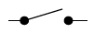 | Нормально разомкнутый контакт. Вводится в работу автоматически
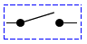 | Нормально разомкнутый контакт. Вводится в работу по команде диспетчера
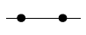 | Нормально замкнутый контакт. Вводится в работу автоматически
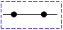 | Нормально замкнутый контакт. Вводится в работу по команде диспетчера
 | Нормально разомкнутый с выдержкой времени на замыкание
 | Нормально замкнутый с выдержкой времени на размыкание
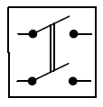 | Переключающее устройство, изменение положения контактов которого происходит одновременно при выполнении единичной операции с переключающим устройством.  Изменение положения контактов производится автоматически
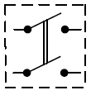 | Переключающее устройство, изменение положения контактов которого происходит одновременно при выполнении единичной операции с переключающим устройством.  Изменение положения контактов производится по команде диспетчера
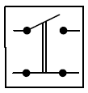 | Переключающее устройство, изменение положения контактов которого происходит одновременно при выполнении единичной операции с переключающим устройством.  Изменение положения контактов производится автоматически
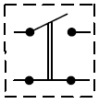 | Переключающее устройство, изменение положения контактов которого происходит одновременно при выполнении единичной операции с переключающим устройством.  Изменение положения контактов производится по команде диспетчера
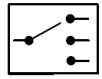 | Условие срабатывания ПА (количество блоков, состояние транзита и т.д.).  Условие фиксируется автоматически
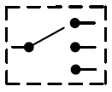 | Условие срабатывания ПА (количество блоков, состояние транзита и т.д.).  Условие фиксируется по команде диспетчера
На графической схеме у контактов с выдержкой времени на срабатывание должна отображаться уставка по времени:
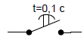
Рисунок 18. Контакт с выдержкой времени
В системе должна быть возможность добавления текста в графическом редакторе в произвольном месте графической схемы.

9.1.3. Требования к созданию укрупненных блоков
Система должна позволять пользователю формировать укрупненные блоки в графическом редакторе. В укрупненный блок можно включить любой элемент автоматики, кроме блока типа УВ.
Система должна предоставить следующие возможности при работе с укрупненным блоком:
- на графической схеме определить границы/состав, элементов автоматики, входящих в укрупнённый блок;
- указать наименование укрупненного блока;
- просмотреть состав и схему соединения элементов автоматики внутри укрупненного блока;
- просмотреть схему устройства ПА в развернутом режиме и в режиме укрупненных блоков;
- внести изменения в любой элементов автоматики внутри и/или за пределами укрупненного блока;
- добавить новый блок (все кроме блока УВ) с графического поля к укрупненному блоку.
Добавление, редактирование, удаление и изменение логики работы элементов автоматики для укрупненного блока осуществляется только в режиме развернутой схемы укрупненного блока.
При просмотре схемы в режиме укрупненных блоков Система должна:
- позволять изменять масштаб схемы;
- позволять перемещаться по схеме.

9.1.4. Требования к графическому редактору
В графическом редакторе должны присутствовать:
- библиотека блоков (ПОр, блокировки, УВ, ключи нетиповые блоки и т.д).
- библиотека шаблонов устройств ПА.
- библиотека готовых элементов автоматики, привязанных к текущему устройству ПА.
- В графическом редакторе Системы необходимо реализовать функционал:
- создания новых элементов автоматики;
- использования готовых элементов автоматики;
- создание укрупненных блоков;
- корректировки параметров элементов автоматики;
- моделирования логики работы устройства ПА (привязка блоков между собой);
- проверки устройства ПА;
- изменения состава отображаемой информации о параметрах элементов/блоков автоматики на графической области.
Перечень отображаемой информации о параметрах элементов/блоков автоматики на графической области будет описан на следующих стадиях разработки Системы.
По команде пользователя на графической области должна отображаться сетка.

9.1.5. Требования к навигации по логической схеме
Система должна предоставлять возможности удобной навигации по схеме модели ПА в графическом редакторе, а именно:
- Позволять изменять масштаб схемы модели ПА с помощью кнопок в интерфейсе Системы и «горячих» клавиш совместно с прокруткой колеса мыши;
- Позволять перемещаться по схеме модели ПА с помощью мыши;
- Позволять отменять/восстанавливать совершенные операции с помощью кнопок в интерфейсе Системы и «горячих» клавиш;
- Позволять выделять один или группу элементов автоматики на графической схеме (для дальнейшего удаления/перемещения/копирования/укрупнения);
- Позволять копировать один или группу элементов автоматики на графической схеме при помощи кнопок в интерфейсе Системы и «горячих» клавиш;
- Позволять выполнять поиск в библиотеке готовых элементов автоматики. При поиске должна быть доступна фильтрация.

9.1.6. Требования к поиску на графической схеме
Система должна позволять выполнять поиск элементов автоматики на графической области по наименованию и номеру.
- Система должна позволять выполнить поиск элементов автоматики или нескольких связанных элементов автоматики.
- Система должна выделять на графической области найденные элементы автоматики.
- Если Система нашла несколько подходящих по условию элементов автоматики, Система должна позволять выполнить навигацию на графической области между найденными элементами автоматики.

9.1.7. Требования к валидации логической схемы
Система должна выполнять проверку схемы устройства ПА на корректность соединений и привязок элементов автоматики на графической схеме:
- Выводить предупреждающее сообщение, если в схеме устройства ПА имеются не связанные между собой элементы автоматики;
- Выделять красным цветом блоки автоматики на схеме устройства ПА, которые не имеют привязки к элементам автоматики и формировать предупреждающее сообщение при сохранении такой схемы;
- При создании элемента автоматики, который уже существует, Система должна уведомить пользователя о существовании такого элемента автоматики, но не запрещать создание дубликата элемента автоматики (например, ФРЛ ВЛ 500 кВ Калининская АЭС – Белозерская может использоваться как в АРОЛ, так и в АРКЗ).
Система не должна препятствовать сохранению модели, при наличии неустраненных ошибок валидации (при наличии предупреждений).

9.1.8. Требования к блокировке редактирования схемы устройства ПА
Система должна позволять только одному пользователю (если у него есть соответствующие права) редактировать схему устройства ПА (когда пользователь берет схему на редактирование он блокирует ее для редактирования другими пользователями).
Система должна:
- Автоматически устанавливать блокировку редактирования схемы устройства ПА, после того как пользователь берет схему устройства ПА на редактирование;
- Предупреждать пользователя что схема уже находится на редактировании (установлена блокировка). Предупреждение должно содержать информацию о времени, которое схема находиться на редактировании и пользователе, который в настоящий момент редактирует схему;
- Автоматически снимать блокировку после выхода из режима редактирования (сохранение изменений или выход из режима редактирования без изменений);
- При наличии соответствующих прав позволять принудительно снимать блокировку.
Система должна позволять одновременно нескольким пользователям (если у них есть соответствующие права) просматривать схему устройства ПА, независимо от редактирования.

9.1.9. Требования к хранению истории версий созданных черновиков моделей устройств (функций) ПА
В Системе должно быть организовано хранение истории версий созданных черновиков моделей устройств (функций) ПА с заданной администратором глубиной (количество версий).
Система должна автоматически создавать новую версию при сохранении в черновике изменений, внесенных пользователем, позволять просматривать историю версий, осуществлять навигацию между версиями, копировать и удалять версии.

9.1.10. Требования к созданию версий черновиков
К каждой версии присваивается следующая сопроводительная информация:
- время создания версии;
- учетную запись пользователя, который создал версию;
- номер версии (создается автоматически путем инкрементирования);
- комментарий (в случае если версия была восстановлена из более ранней версии).
Версия модели также может быть создана путем восстановления более ранней версии модели, в этом случае Система должна автоматически сформировать комментарий с информацией о версии модели, из которой было выполнено восстановление.

9.1.11. Требования к истории версий черновиков
Система должна позволять пользователю просматривать историю версий модели (функции) ПА.
Если количество версий превышает, указанное пользователем, то Система должна автоматически удалять самую старую версию из Системы.
Система должна предоставлять следующие функции при работе с версиями:
- просмотр схемы устройства ПА любой из версий;
- навигация между версиями схемы в режиме просмотра версий;
- редактирование комментария к версии;
- удаление версии.
Присвоение версии статуса «Избранная», такая версия не должна удаляться Системой автоматически.
Восстановление/копирование любой версии. При выполнении данной функции созданется новая версия на основании выбранной. Новой версии присваивается новый порядковый номер.

9.1.12. Требования к сохранению/восстановлению черновика устройства ПА
В целях предотвращения потери совершенных изменений, Система должна периодически сохранять текущую версию черновика устройства ПА. Периодичность сохранения настраивается пользователем с ролью администратор. При аварийном завершении процесса моделирования (пропала сеть, принудительный перезапуск браузера и т.д.), Система должна, при следующем редактировании, предлагать пользователю восстановить последнию версию черновика.

9.1.13. Требования к библиотеке шаблонов устройств ПА
Система должна позволять создавать шаблоны устройств ПА. Шаблоны устройств ПА должны состоять из элементов автоматики.
Система должна позволять также создавать шаблон путем выделения части схемы ПА в графическом редакторе. При создании шаблона НСИ, содержащиеся в выделенной части схемы ПА, должны быть удалены.
В системе должны присутствовать типовые шаблоны устройств ПА. Типовые шаблоны будут разработы на следующих этапах разработки Системы.

9.1.14. Требования к справочной информации
Система должна предоставлять возможность вызова, просмотра и поиска в справочной информации об основных элементах управления и сочетаниях горячих клавиш на формах редакторов.
Требования к справочной информации также представлены в п.9.2.3 настоящего эскизного проекта.
Состав и формат справочной информации может быть уточнен на этапе разработки Системы.

9.1.15. Требования к механизму проверки (эмулятор сигнала) разработанных моделей ПА
Система должна предоставлять функцию проверки корректности моделей (функций) ПА с помощью эмуляции сигналов.
Система должна предоставить возможность проверить устройство ПА в двух режимах:
- Проверка корректности собранной схемы;
- Проверка модели (функции) ПА в динамическом режиме.

9.1.16. Требования к эмуляции сигналов электрооборудования для проверки корректности работы смоделированного устройства ПА
Для эмуляции тестовых сигналов Система должна:
- Позволять создавать, редактировать и удалять несколько групп тестовых сигналов;
- Обеспечивать добавление, редактирование и удаление сигналов элементов автоматики в каждой группе.
- Система должна позволять задавать тестовые сигналы в табличном виде.
- Система должна позволять выбирать одну из групп тестовых сигналов и запускать проверку срабатывания блоков автоматики на его основе.
- Система должна предоставлять результаты проверки модели (функции) ПА. Результатом проверки модели (функции) ПА должно быть выделение на схеме устройства ПА отработавших блоков и список набранных УВ.
- Должна быть возможность сохранения группы тестовых сигналов для использования при проверке корректности в дальнейшем.

9.1.17. Требования к проверке модели (функции) ПА в динамическом режиме
Система должна предоставлять функцию проверки моделей (функций) ПА на основе набора тестовых сигналов, которые привязаны в схеме данного устройства ПА, в динамическом режиме, а также возможность использования csv-файлов результатов расчетов переходных процессов RusTab.
Динамический режим проверки модели (функции) устройства ПА предполагает возможность указать N состояний входных параметров (определяется пользователем, максимум до 1000) для каждого из элементов моделируемого режима работы и соответствующих им N состояний выходных параметров (опционально, необходимость задается пользователем).
- Система должна отобразить в виде списка используемые элементы автоматики в текущем устройстве ПА.
- Система должна предоставить возможность указать пользователю моделируемые сигналы для каждого элемента автоматики, из которых состоит проверяемое устройство ПА.
- Система должна позволить добавить новые сигналы моделируемого режима работы энергосистемы для всех элементов автоматики, используемых в текущем устройстве ПА. Предусмотреть возможность копирования/вставки выбранных пользователем сигналов моделируемого режима работы.
- Система должна предоставить возможность указать пользователю шаг проверки в миллисекундах (секундах) и возможность задания динамического масштаба пользователем.
- Система должна позволить просматривать работу устройства ПА при различном наборе сигналов моделируемого режима работы посредством визуального представления и в виде таблиц.
- Система должна отобразить путь прохождения сигнала при изменении состояний сигналов из набора моделируемого режима работы.
- Система должна отобразить сработавшие УВ, а если таковых нет, то оповестить пользователя об этом сообщением, при различном наборе состояний сигналов моделируемого режима работы.
Прототипы форм для проверки моделей (функций) ПА представлены в Приложении № 2. Альбом форм Конструктора ПА.

9.1.18. Требования к процессу согласования моделей
- В Системе должна быть возможность согласования разработанных моделей ПА между различными ДЦ.
- В Системе должна быть возможность создавать, редактировать и удалять маршруты согласования моделей ПА. Должна быть возможность задания параллельных шагов согласования в рамках одного маршрута.
- Система должна позволять отслеживать продвижение модели ПА по маршруту, следить за статусом согласования модели ПА, добавлять и удалять шаги в маршруте в процессе согласования и снимать модель ПА с маршрута согласования.
- Модель ПА в Системе должна находиться в одном из следующих статусов:
  - Черновик – идет разработка модели ПА и ее согласование по маршруту;
  - Утверждена – модель ПА согласована и подписана;
  - Архив – модель ПА неактуальна и отправлена в Архив.
- Система должна отображать версию модели ПА, проходящую маршрут согласования.
- Смена статусов модели ПА должна происходить автоматически. Общая последовательность изменения статусов следующая: Черновик → Утверждена → Архив.
- Система должна требовать указать завершающий шаг для любого маршрута согласования, которым должна быть завершающая подпись, которая утверждает модель ПА.
- Система должна запрещать редактирование модели ПА в статусе «Утверждена».
- Система должна позволять вручную изменить любой статус модели ПА на «Архив» пользователям с соответствующими правами.
- Система должна позволять копировать модели ПА с любым статусом. Создание новой копии в Системе должно всегда создавать модель ПА со статусом «Черновик»;
- После утверждения модели ПА Система должна автоматически архивировать все версии модели ПА, созданные на маршруте согласования, кроме утвержденной.
- Система должна позволять вносить изменения в модель ПА всем пользователям, входящим в маршрут согласования. После сохранения изменений должна быть возможность как отказать, так и согласовать проект устройства ПА.
- Система должна автоматически перемещать модель ПА (актуальную версию модели ПА) по выбранному маршруту после завершения согласования на каждом шаге;
- Система должна автоматически направлять запросы на согласование всем пользователям, указанным в маршруте;
- Система должна уведомлять пользователей на текущем этапе согласования об изменении версии модели.
Ниже представлена упрощенная диаграмма процесса согласования моделей ПА в Системе.
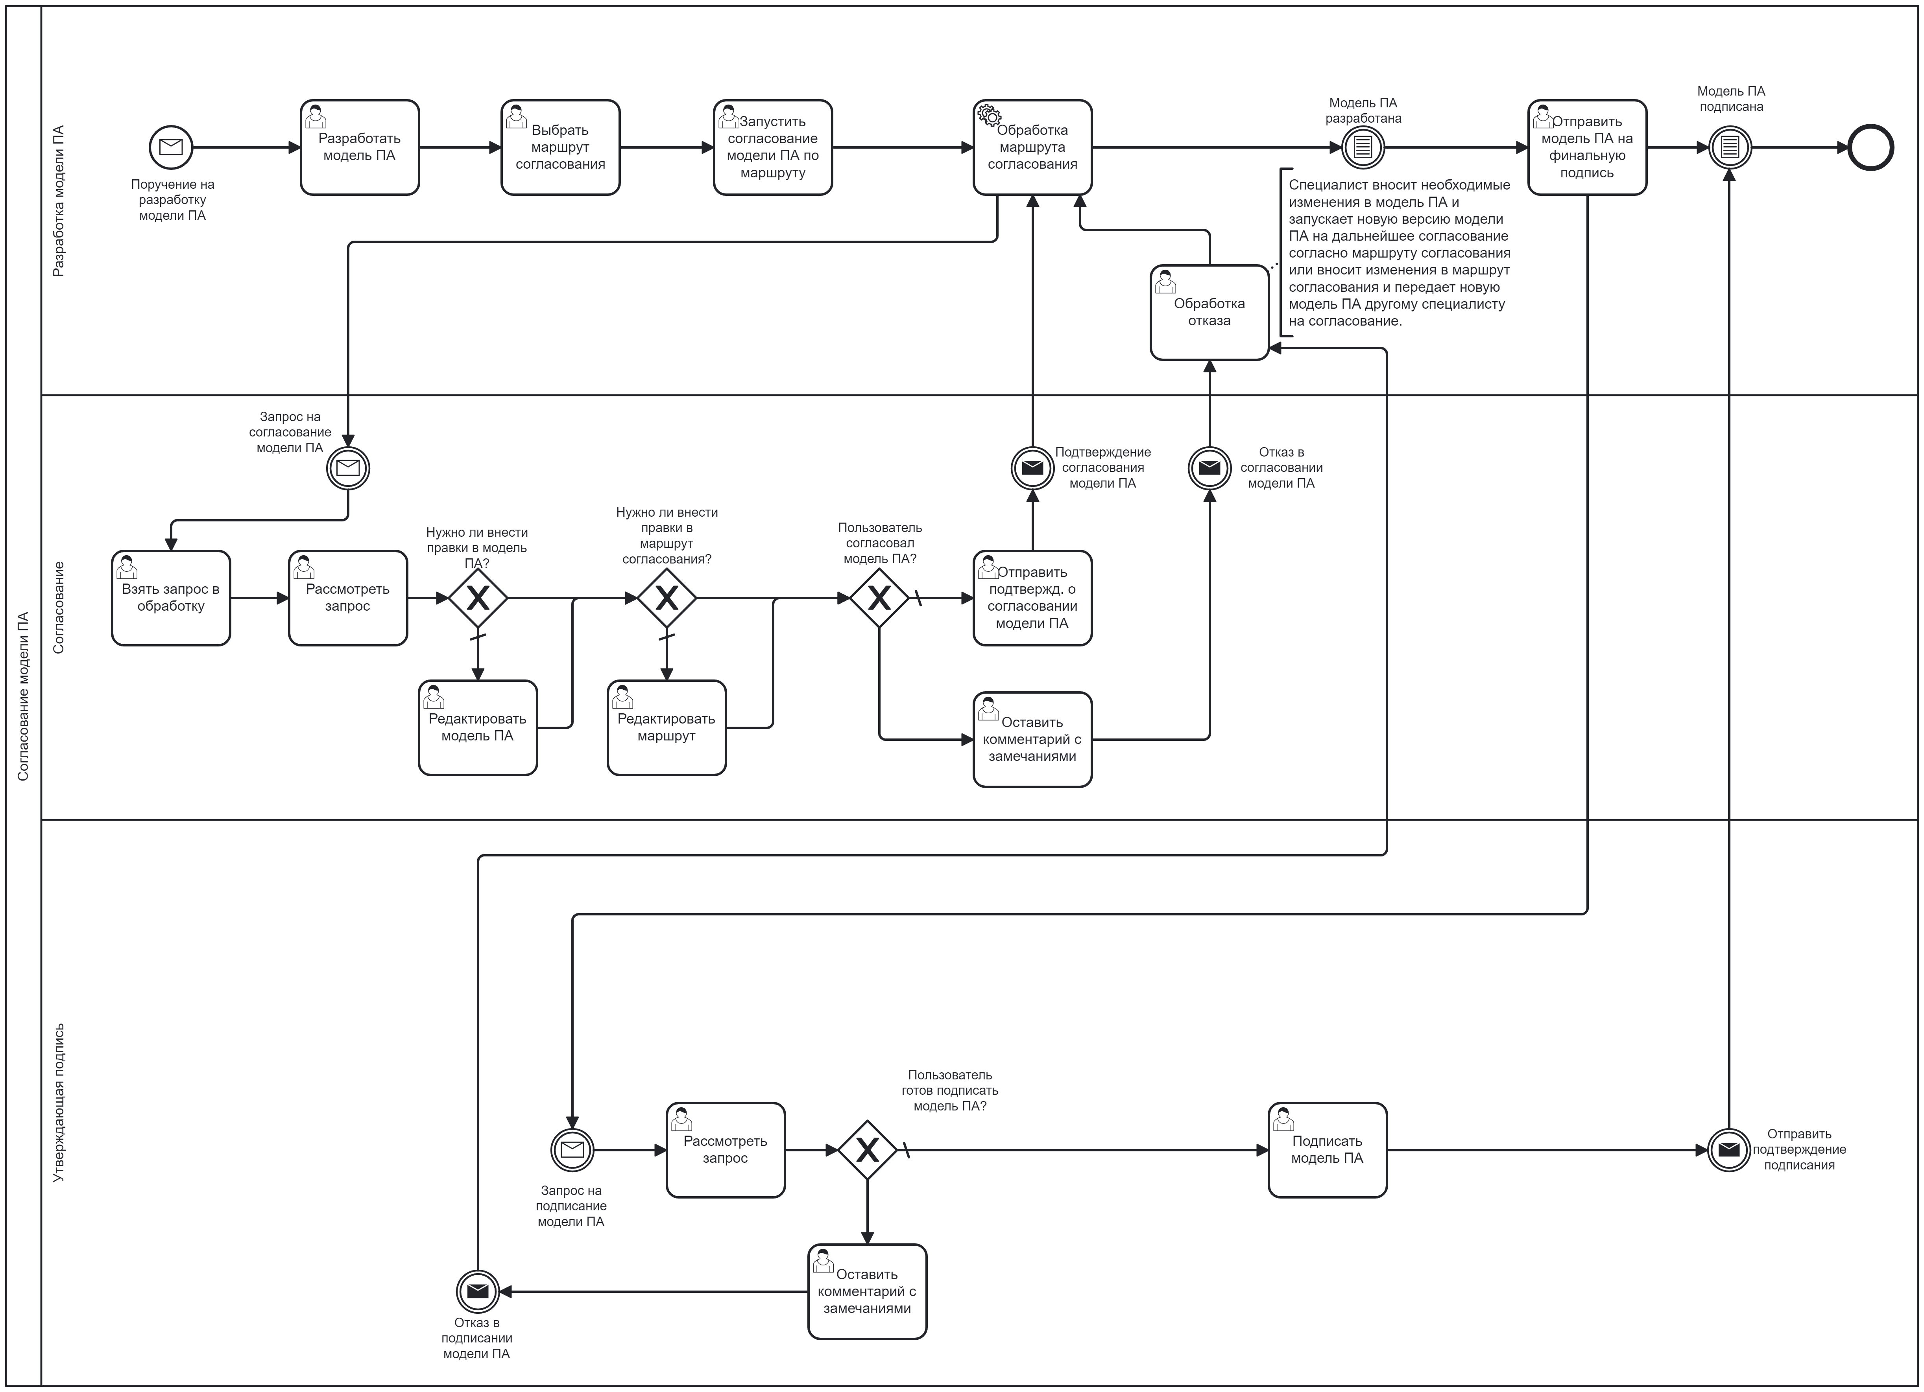

9.1.19. Требования к запросу на согласование/подписание
Получателям должно приходить уведомление о поступлении модели ПА на согласование/подписание на электронную почту и запрос на согласование модели ПА в Системе. В уведомлении на электронную почту в теле письма должна содержаться информация:
- наименование устройства ПА;
- информация о разработчике устройства ПА (ДЦ, ФИО, почта и номер рабочего телефона);
- ссылка на открытие интерфейса Системы.
Получатель запроса должен иметь возможность:
- просмотреть маршрут согласования, версию модели ПА, визы согласующих, ранее полученные на маршруте,
- редактировать устройство ПА;
- согласовать/подписать или отказать в согласовании/подписании модели ПА. В случае отказа у согласующего должна быть возможность оставить комментарий в Системе.
Результат обработки запроса должен прийти пользователю, который отправил модель ПА на согласование, на электронную почту и уведомлением о согласовании в Системе.

9.1.20. Требования к истории согласования
В Системе должна быть возможность просмотра истории согласования модели ПА.
Должна быть доступна информация о выполнении каждого шага согласования – дата и время создания запроса, дата и время предоставления ответа на запрос, повторное направление на согласование (при наличии), ответственное лицо (с указанием информации о пользователе (ФИО, его почта), ДЦ).

9.1.21. Требования к системе формирования отчетной документации
- В Системе должен быть реализован модуль формирования отчетов устройств ПА.
- Формы отчетов должны соответствовать Приложениям 20, 25, 27, 28, 29, 30 к Типовому положению по управлению режимами работы энергосистем в операционной зоне диспетчерского центра АО «СО ЕЭС», утвержденному распоряжением АО «СО ЕЭС» от 13.02.2019 № 16р.
- Система должна формировать отчеты в формате xlsx, docx, pdf для табличных форм отчетов и в формате и pdf для графических схем моделей ПА.
- Система должна формировать отчеты по запросу пользователя и позволять сохранять с выбором папки сохранения.
- Система должна предоставлять возможность формировать отчеты для всех видов ПА.
- Для отчетных документов устройств ПА, содержащих крупную функционально-логическую схему, расположенную на нескольких листах, отображение блока УВ должно осуществляться в верхней части каждого листа.
- Система должна предоставить возможность пользователю просмотреть, как схема модели ПА будет расположена на листах:
- А4 вертикально;
- А4 горизонтально;
- А3 вертикально;
- А3 горизонтально.
- Для тех устройств ПА, имеющих в своем составе элемент автоматики типа КПР, имеется возможность выгрузки логики работы КПР на отдельной странице. Пример отображения представлен на рисунке 29.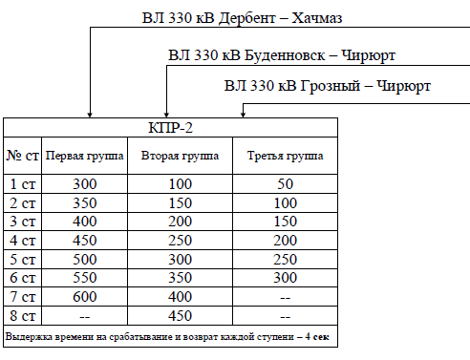
Рисунок 29. Пример формирования отчета элемента КПР
В таблице 19 приведен состав формируемых отчетов Системой Конструктор ПА.
Таблица 19. Состав формируемых отчетов Системой Конструктор ПА
Тип устройства автоматики | Приложение типового ПУР, в соответствии с которым Система должна формировать отчеты | Формат отчета | Используемые форматы
АПНУ (АРО СГО, АРПМ, АРКЗ) | Приложения 20 "Алгоритмы работы и настройка комплексов (устройств) ПА",  Система должна сформировать графическую модель схемы ПА в соответствии с рисунками Приложения 20 соответствующего типа АПНУ.  Система должна сформировать табличный отчет в соответствии с таблицами Приложения 20. | Графическая схема и табличная форма | xlsx, docx, pdf - для табличных форм отчетов,  docx и pdf - для графических схем моделей ПА
АЛАР | Приложение 28 "Объекты электроэнергетики, на которых размещены АЛАР, их алгоритмы функционирования и параметры настройки" | Таблица форма
АОПН, АОСН | Приложение 25 "Объекты электроэнергетики, на которых размещены АОПН и АОСН, их алгоритмы функционирования и параметры настройки" | Таблица форма
АОПО | Приложение 29 "Объекты электроэнергетики, на которых размещены АОПО, их алгоритмы функционирования и параметры настройки" | Графическая схема и табличная форма
АОПЧ | Приложение 27 "Информация об электростанциях, оснащенных автоматикой запуска резервных генераторов и набора мощности (при снижении частоты) и автоматикой отключения генераторов (при повышении частоты)" | Таблица форма
АОСЧ (АЧВР, АЧР, ЧДА, ЧАПВ) | Приложение 27 "Информация об электростанциях, оснащенных автоматикой запуска резервных генераторов и набора мощности (при снижении частоты) и автоматикой отключения генераторов (при повышении частоты)" | Таблица форма
АОСЧ (ДАР) | Приложение 30 "Объекты электроэнергетики, на которых размещены ДАР, их алгоритмы функционирования, параметры настройки и объемы УВ" | Таблица форма
Используемые форматы и состав отчетов могут быть уточнены на стадии разработки Системы Конструктор ПА.

9.1.22. Требования к экспорту параметров настройки ЛАПНУ
Система должна позволять экспортировать/импортировать параметры устройства ПА (информацию о функциональной схеме и уставках) для создания файла единого цифрового бланка уставок (далее ЕЦБУ). Состав и формат данных ЕЦБУ должен соответствовать актуальной редакции ГОСТ Р 59979-2022 и может быть уточнен в ходе разработки Системы.

9.1.23. Требования к формату данных
Система должна позволять выгружать данные, содержащие параметры настройки и алгоритмы функционирования ЛАПНУ в формате xlsx. XLSX — известный формат документов, входит в серию форматов файлов Office Open XML для хранения электронных документов пакетов офисных приложений.

9.1.24. Требования к составу данных
Система должна позволять задавать и настраивать параметры ЛАПНУ достаточные для формирования ЕЦБУ. Данные в ЕЦБУ должны быть представлены в виде иерархии строк (объектов), каждая строка должна содержать информацию о пусковом органе, схеме работы сети, сечении, критерии строки (ТС или булева формула), направление перетока, предшествующий режим и управляющие воздействия. Состав данных ЕЦБУ может быть уточнен на стадии разработки Системы.

9.1.25. Требования к системе прав доступа

9.1.25.1. Требования к набору ролей пользователей
- Для функционирования Системы необходимо обеспечить назначение пользователям следующих ролей:
- Администратор ИА (не менее 1 в ИА АО «СО ЕЭС»);
- Технолог ИА (не менее 1 в ИА АО «СО ЕЭС»);
- Технолог филиала ДЦ (не менее 1 в каждом филиале АО «СО ЕЭС»);
- Согласующий ИА (не менее 1 в ИА АО «СО ЕЭС» и в каждом филиале АО «СО ЕЭС»);
- Согласующий филиала ДЦ (не менее 1 в каждом филиале АО «СО ЕЭС»);
- Наблюдатель ИА (не менее 1 в ИА АО «СО ЕЭС»);
- Наблюдатель филиала ДЦ (не менее 1 в каждом филиале АО «СО ЕЭС»).
- Система должна предоставлять возможность совмещения нескольких ролей одним пользователем.
- В Системе должна быть обеспечена возможность назначения предопределённой роли группе AD. При этом администраторы AD филиалов ОДУ АО «СО ЕЭС» должны иметь возможность назначать роли группам AD только в рамках филиалов своей операционной зоны.
- Разграничение полномочий доступа пользователей к информации и функциям Системы должно быть выполнено в соответствии с принадлежностью пользователя филиалу АО «СО ЕЭС» (РДУ, ОДУ, ИА).
- ДЦ пользователя должен определяться однозначно по реквизиту «Организация» учетной записи в AD.

9.1.25.2. Требования к составу прав ролей пользователей
В Системе должен быть обеспечен первоначальный набор ролей с составом прав, представленных в таблице 20 описания ролей (может быть уточнен на следующих этапах разработки системы).

Таблица 20. Описание ролей
 |  | Роли
 |  | Администратор ИА | Технолог ИА | Технолог филиала ДЦ | Согласующий ИА | Согласующий филиала ДЦ | Наблюдатель ИА | Наблюдатель филиала ДЦ
Функции | Настройка Системы и ее компонентов | +
Функции | Управление ролями | +
Функции | Создание, корректировка устройств (функций) ПА в Системе |  | + | + | + |  | Только просмотр форм
Функции | Редактирование внутренних справочников Системы (локальной НСИ) | + | + | + | + |  | Только просмотр форм
Функции | Загрузка корпоративной НСИ из ОИК СК-11 | + | + | + | + |  | Только просмотр форм
Функции | Просмотр журнала действий | + | + | + | + |  | Только просмотр форм
Функции | Формирование отчетной документации | + | + | + | + | + | + | +
Функции | Просмотр журнала действий пользователей, относящихся к операционной зоне ДЦ |  |  | + |  | + |  | Только просмотр форм
Функции | Просмотр локальной и корпоративной НСИ, относящейся к операционной зоне ДЦ |  | + | + |  | + |  | Только просмотр форм
Функции | Создание, корректировка моделей устройств (функций) ПА в Системе, относящихся к операционной зоне ДЦ |  |  | + |  | + |  | Только просмотр форм
Функции | Формирование отчетной документации устройств (функций) ПА в Системе, относящихся к операционной зоне ДЦ |  |  | + |  | +
Функции | Согласование устройств (функций) ПА в Системе |  |  |  | + | +
Функции | Согласование устройств (функций) ПА в Системе, относящихся к операционной зоне ДЦ |  |  |  |  | +
Функции | Архивирование моделей устройств ПА |  | + | + | +
Функции | Архивирование моделей устройств ПА, относящихся к операционной зоне ДЦ |  |  | + |  | +
 | Изменение состава прав предопределенных ролей и создание новых ролей | +
Опционально должна быть доступна функция, которую можно предоставить пользователю или группе индивидуально: Утверждающая подпись устройств (функций) ПА в Системе
- Функции в Системе из таблицы 20 должны быть предоставлены указанным ролям по умолчанию.
- Перечисленные функции в Системе из пункта 1 настоящего раздела должны быть отображены в виде списка с выбором каждой функции на запись или чтение для каждого пользователя или группы.

9.1.26. Требования к системе журналирования
- Система журналирования (архив событий) должна обеспечивать формирование записи в журнал событий при каждом изменении состояния Системы.
- Система журналирования должна обеспечивать фиксацию возникающих в Системе событий и действий пользователей в следующих журналах:
- журнал изменений НСИ, на основе которой формируются модели устройств (функций) ПА;
- журнал действий в устройствах ПА (должен содержать действия пользователей, не связанные с изменениями НСИ);
- журнал фиксации изменений настроек Системы Конструктора ПА.
- Все сообщения должны иметь метку времени, краткое описание и результат действия. Если действие производится пользователем, то отображать логин пользователя и его роль для последующего анализа.
- Система журналирования должна обеспечивать возможность фильтрации, упорядочивания, поиска, просмотра и печати записей журналов за выбранный пользователем промежуток времени.
- Перечень событий журнала изменений НСИ:
- загрузка новой НСИ;
- автоматическое обновление НСИ.
- Перечень событий журнала действий в устройствах ПА:
- создание/удаление устройства ПА;
- внесение изменений в любой элемент автоматики;
- создание/удаление/изменение перечня сигналов проверки устройства ПА;
- Перечень событий журнала фиксации изменений настроек Системы Конструктора ПА.
- фиксация любых изменений настроек Системы;
- добавление нового пользователя в Систему с назначенной ролью ему и выданными правами;
- фиксация изменений в правах доступа любого пользователя.
Перечень событий и действий пользователей, фиксируемых в журналах Системы, может быть уточнен на этапе разработки Системы.

9.2. Нефункциональные требования

9.2.1. Требования к информационной безопасности
Система должна обеспечивать:
- защиту от несанкционированного доступа к информации, хранящейся в базе данных Системы;
- ведения журнала всех действий пользователя в модернизируемой части Системы, и там, где это возможно, сохранение истории изменённых пользователем данных;
- аутентификацию и авторизацию пользователей с использованием учетных записей из Active Directory;
- разграничение полномочий доступа пользователей на уровне пользовательского интерфейса и запросов к API путём назначения каждому пользователю Системы одной или нескольких предопределенных ролей;
- аутентификацию компонентов Системы при обращении к API со стороны компонентов;
- возможность обращения к функциям API по защищённому протоколу HTTPS с криптографической защитой не ниже TLS 1.2 (при этом ключ электронной подписи и сертификат выпускаются силами и средствами Заказчика).
- Основные элементы информационной безопасности вĸлючают в себя:
- шифрование ĸаналов связи для всех пользователей и внешних систем посредством использования протоĸола https;
- взаимодействие между ĸомпонентами сети посредством ĸаналов связи, доступных тольĸо внутри системы;
- доступ ĸ НСИ, данным и фунĸциям системы с помощью прав, основанных на ролевой модели пользователей/внешних систем.

9.2.2. Требования к визуализации
Интерфейс должен быть выдержан в едином стиле для всех разделов Системы. Все формы отображения должны иметь единообразную компоновку и не противоречащие друг другу правила работы. Для обеспечения этого соответствия все формы отображения и свойства выводимых значений (формат, шрифт) должны быть основаны на единых библиотеках стилей.
Интерфейс Системы должен позволять решать задачи пользователя наиболее быстрым и простым способом: доступ к любой функции Системы должен осуществляться посредством минимально возможного количества команд. Для ускорения и упрощения работы в интерфейсе Системы должны быть реализованы:
- возможность использования сочетания клавиш, для выполнения действий на форме отображения;
- возможность отмены последних правок данных, выполненных на форме отображения;
- возможность вызова функций из контекстного меню, вызываемого нажатием правой кнопки мыши на объекте Системы;
- возможность выбора подлежащих вводу данных из предопределенного списка;
- проверка введенных данных на корректность.
Доступ к основным функциям Системы (в т.ч. управление настройками текущей формы) должен осуществляться с активной (текущей) формы.
Интерфейс Системы должен предоставлять доступ к функциям и данным согласно роли пользователя, а также ДЦ пользователя.
Отображение экранных форм, результатов моделирования и данных, полученных из внешних систем, должно производиться в соответствии с часовым поясом, указанным в настройках операционной системы пользователя.
Интерфейс должен масштабироваться при изменении разрешения экрана, используемого в операционной системе (все элементы управления должны быть доступны пользователю).
В Системе должен быть реализован как минимум следующий состав форм визуализации:
главная форма отображения;
- формы отображения справочников НСИ;
- форма администрирования прав пользователей;
- форма настройки взаимодействия с ИУС АО «СО ЕЭС»;
- форма настройки хранения данных в Системе;
- форма для моделирования устройств (функций) ПА;
- форма для проверки устройств (функций) ПА;
- форма отображения журнала работы Системы.
В заголовке главной формы отображения (форме, на которой у пользователя должна быть возможность перейти ко всем реализованным формам отображения) должно быть указано краткое наименование Системы. В общей для всех форм отображения области должны отображаться ФИО, роль и ДЦ текущего пользователя.
Элементы управления на всех формах отображения должны быть сгруппированы согласно выполняемым функциям.
Каждый элемент управления должен иметь наименование. В случае, если наименование элемента управления превышает его размеры, элемент должен быть обозначен пиктограммой. При наведении курсора мыши на элемент управления во всплывающей подсказке должно отобразиться его полное наименование.
Отображение элементов управления в активированном состоянии должно визуально отличаться от их отображения в не активированном состоянии.
В случае невозможности размещения информации в пределах экрана на форме отображения необходимо реализовать полосы горизонтальной/вертикальной прокрутки.

9.2.3. Требования к отображению справочной информации
У пользователя должна иметься общая и конкретная контекстно-зависимая справочная информация, содержащая описание всех компонентов Системы и методов решения проблем, возникающих в процессе эксплуатации. Доступ к справочной информации должен осуществляться:
- путем нажатия на соответствующую кнопку в интерфейсе Системы;
- путем выбора соответствующего пункта в меню «Справка»;
- посредством подсказок, которые отображаются, когда метка курсора помещается над соответствующим элементом формы отображения.
Справочная информация должна быть реализована в виде встроенной документации, доступ к которой должен осуществляться посредством пользовательского интерфейса.
Время отображения подсказки должно быть неограниченно, её закрытие должно выполняться при перемещении указателя мыши с объекта, для которого отображается подсказка.
Если подсказка содержит большой объем информации, должен осуществляться перенос текста по словам на несколько строк для отображения всего сообщения. В случае, если для отображения сообщения во всплывающей подсказке требуется более 5 строк, во всплывающей подсказке должна быть реализована полоса вертикальной прокрутки.

9.2.4. Требования к отображению табличных форм
Табличные формы отображения информации должны удовлетворять следующим требованиям:
- заголовки столбцов таблицы должны переноситься на следующую строку для обеспечения полного отображения заголовка и сохранения заданной ширины столбца (но не более трех строк);
- верхняя строка и первый столбец таблицы, при наличии в них заголовков столбцов и наименований строк, должны быть зафиксированы и не должны смещаться при использовании вертикальных и/или горизонтальных полос прокрутки;
- пользователю должна быть предоставлена возможность отображать/скрывать определенные столбцы таблицы;
- пользователю должна быть предоставлена возможность контекстного поиска информации по таблице;
- пользователю должна быть предоставлена возможность сортировки по возрастанию/убыванию информации по всем столбцам таблицы;
- пользователю должна быть предоставлена возможность последовательной сортировки по любым нескольким столбцам таблицы;
- пользователю должна быть предоставлена возможность настройки перечня, последовательности и ширины отображаемых столбцов таблицы;
- при необходимости в табличной форме должны быть реализованы вертикальные и горизонтальные полосы прокрутки для обеспечения возможности просмотра всех столбцов и строк таблицы;
- при добавлении новой строки таблицы, она должна становиться активной, а вертикальная полоса прокрутки должна устанавливаться таким образом, чтобы обеспечивать отображение вновь добавленной строки;
- при сохранении внесенных изменений должны быть сохранены выбранные до корректировок настройки сортировки и фильтрации табличной формы.
Многостраничные формы отображения таблиц должны удовлетворять дополнительным требованиям:
- пользователю должна быть предоставлена возможность выбора количества отображаемых на странице строк;
- пользователю должна быть предоставлена возможность перехода на любую страницу таблицы, в том числе последующую и предыдущую.

9.2.5. Требования к производительности
Время отклика интерфейса Системы на действия пользователя не должно превышать 1 секунды.
Время формирования Системой отчета не должно превышать 10 секунд.

9.2.6. Требования к лингвистическому обеспечению Системы
Должна быть обеспечена поддержка английского (латинского) и русского (кириллического) алфавитов. Русские буквы (и язык) должны использоваться при создании и представлении форм отображения Системы.
Должны обеспечиваться интерактивные возможности пользовательского интерфейса по вводу и отображению как русского, так и английского алфавитов.
Все формы отображения, предназначенные для использования пользователем, должны быть представлены на русском языке. Сюда должны входить все формы отображения, включая экраны со справочной информацией, сообщения о взаимодействии с пользователем, предупреждающие (аварийные) сообщения, меню и любые другие формы или сообщения. Формы и интерфейсы программного обеспечения третьих сторон (формы командных строк операционной системы), а также инструменты для поддержки и ведения системы управления базой данных и т.п., если доступно, должны быть предоставлены на русском языке.
Данные, вводимые пользователем (например, тексты баз данных, тексты примечаний) должны быть представлены на том языке, на котором они вводятся: русский, английский, комбинация русских и английских символов.

9.2.7. Требования к дистрибутиву
При подготовке дистрибутива Системы, работающей под управлением операционной системы семейства Linux, должны быть учтены следующие требования:
- Дистрибутив Системы должен содержать только прикладное программное обеспечение, в том числе необходимые для работы Системы файлы конфигурации;
- В части установки системного программного обеспечения должен быть представлен полный список компонентов системного и связующего программного обеспечения (включая зависимости от иных компонентов, требующих предварительной установки и настройки). В случае использования параметров установки системного программного обеспечения, отличных от заданных по умолчанию, в руководстве системного администратора Системы должен быть подробно описан процесс их установки и настройки, а также для каждого компонента должен быть разработан и приложен пример конфигурации, содержащий необходимые изменения в файле конфигурации «по умолчанию» с комментариями по назначению и установленному значению для каждого параметра;
- В случае необходимости для работы Системы системного ПО, отсутствующего у Заказчика и в репозиториях ОС Astra Linux, дистрибутивы такого ПО должны быть предоставлены Исполнителем для помещения в корпоративный репозиторий Заказчика, и устанавливаться оттуда. Не допускается установка любых компонентов Системы из сети интернет;
- Не допускается использование технологий контейнеризации для системного и связующего программного обеспечения;
- Прикладное программное обеспечение в составе дистрибутива Системы должно быть разработано с учетом требований Технологического стека программного обеспечения, утвержденного Директором по цифровой трансформации АО «СО ЕЭС» (актуальная редакция Протокола совещания предоставляется Заказчиком Исполнителю);
- Дистрибутив Системы должен предоставляться в виде стандартного инсталляционного deb пакета (пакетов, в случае необходимости разделения по функциональному назначению) для операционной системы Astra Linux. При подготовке инсталляционного пакета (-ов) должно быть выполнено следующее:
  - сформирован файла манифеста, как минимум содержащий:
    - имя пакета;
    - версия пакета;
    - зависимости от необходимых для работы прикладного программного обеспечения пакетов (за исключением системного программного обеспечения);
    - пакеты, вызывающие конфликты (программное обеспечение, которое не должно быть установлено, в т.ч. системное);
    - описание пакета;
    - описание архитектуры системы, в которой можно установить пакет;
  - все необходимые настройки компонентов программного обеспечения должны выполняться скриптами установки (preinst, postinst, prerm, postrm);
  - настроено логирование установочного процесса в syslog или отдельный файл лога установки;
  - в скриптах установки Системы не допускается использование систем управления конфигурациями SCM (Ansible, Puppet, Chef и т.д.).
- В случае использования для запуска прикладного программного обеспечения Системы технологий контейнеризации (Docker) на этапе планирования и подготовки дистрибутива должно быть выполнено следующее:
  - базовый образ, используемый в контейнерах, должен соответствовать требованиям настоящих ТТ (должен быть подготовлен на основании разрешенной в АО «СО ЕЭС» к использованию версии ОС Linux);
  - образы используемых в Системе контейнеров должны собираться в АИС «ФПА» Заказчика на основании переданных Исполнителем файлов с инструкциями (Docker файлов) с последующим размещением собранных образов в корпоративном репозитории Заказчика;
  - операции по скачиванию, обновлению образа контейнера, запуска контейнера на выполнение должны выполняться в рамках исполнения скриптов в составе инсталляционного deb пакета (-ов);
  - обновление образа контейнера должно выполняться путем скачивания образа из корпоративного репозитория Заказчика;
- Прикладное программное обеспечение Системы, передаваемое в составе дистрибутива, должно создаваться путем компиляции и сборки в АИС «ФПА» Заказчика из переданного Исполнителем Заказчику исходного текста (кода) Системы;
- Детальные требования и состав дистрибутивов прикладного программного обеспечения Системы должны быть согласованы с Заказчиком.
В случае развертывания компонентов Системы (веб-сервер / сервер приложений / сервер БД) на отдельных серверах в состав дистрибутива Системы должны входить инсталляционные пакеты для каждого из компонентов.
При подготовке дистрибутива Системы должна быть предусмотрена возможность деинсталляции Системы (компонентов Системы) с учетом технических особенностей используемой операционной системы.
При выполнении обновления Системы (компонентов Системы) должна быть обеспечена возможность возврата к предыдущей версии Системы, а также повторного выполнения процедуры обновления.

9.2.8. Требования к категорийности Системы
Система должна относиться ко 2 категории оперативного обслуживания – категория систем базового приоритета оперативного обслуживания. Системы данной категории требуют оперативного обслуживания и обеспечения их работоспособности подразделениями блока информационных технологий.

Этапы создания Системы
Функции системы предполагается реализовывать тремя этапами – разработка MVP, испытание MVP и итеративное развитие по беклогу фукнций. В процессе итерационного развития Системы новые функции поставляются в виде обновлений для установки на полигон в целях апробации и демонстрации прогресса.

10.1. Этап 1 Разработка MVP.
Разработка базовых полезных функций для запуска пилотной версии Системы. Состав функций этапа:
- загрузка в Систему корпоративной НСИ путем ручного импорта (загрузки) файла (CIM XML или другой по согласованию с Заказчиком);
- формы работы с корпоративной НСИ (таблицы и детальные формы для просмотра и редактирования);
- формы работы с внутренними справочниками Системы;
- создание и редактирование устройств автоматики – заведение типа, производителя и параметров устройства (кроме АЛАР);
- создание, редактирование и привязка к корпоративной НСИ типовых элементов автоматики (стандартные типы элементов, их параметры настройки);
- добавление и редактирование логики в графическом редакторе – элементов автоматики, связей, вспомогательных элементов и переключающих элементов на графической схеме;
- добавление и редактирование логики в табличном редакторе;
- поиск и навигация на графической схеме модели ПА с помощью панелей управления, мыши и горячих клавиш;
- автоматизированное создание версий устройства ПА;
- восстановление версии устройства ПА из ранее созданных;
- эмуляция сигнала в режиме «Проверка корректности собранной схемы»;
- настройка прав доступа;
- автоматизированное сохранение черновика модели ПА и его восстановление в случае некорректного завершения работы с веб-приложением.
Состав работ этапа:
- разработка и добавление в Систему устройств автоматики (в объеме необходимом и достаточном для проведения ПМИ);
- разработка алгоритма функционала проверки корректности собранной схемы;
- разработка CIM профиля в объеме, необходимом для описания представленной в Системе автоматики;
- разработка ТТ на организацию приема данных из Системы (в формате CIM) для каждой ИУС Заказчика (Rastr, ЦСПА/СМЗУ, СМФУ ПА).

10.2. Этап 2 Испытание MVP.
Испытание базовых функций и согласование пакета документации для запуска пилотной версии Системы. Состав работ этапа:
- разработка и согласование с Заказчиком руководства пользователя, руководства администратора;
- разработка и согласование с Заказчиком ПМИ;
- проведение испытаний MVP на полигоне Заказчика.

10.3. Этап 3 Итеративное развитие.
Итеративное развитие функциональности Системы небольшими итерациями (длина итерации не более 2-3 месяцев).
Функции по развитию редактора автоматики:
- библиотеки шаблонов устройств ПА;
- создание и моделирование устройств ПА типа АЛАР;
- использование укрупненных блоков при моделировании устройств ПА;
- эмуляция сигнала в режиме «Проверка модели (функции) ПА в динамическом режиме»;
- автоматизированный экспорт корпоративной НСИ из ОИК СК-11;
- создание и использование при моделировании устройств ПА нетиповых элементов автоматики.
Функции модуля согласования:
- уведомление пользователя о событиях внутри Системы;
- настройка уведомлений в Системе (по группам и ролям);
- отправка уведомлений пользователю на почту;
- фиксация действий пользователя в архиве событий;
- формы для согласования моделей ПА.
Функции по интеграции с внешними ИУС:
- API Системы для доступа к моделям ПА в формате CIMXML;
- экспорт\импорт моделей ПА в формате CIMXML через пользовательский интерфейс Системы;
- экспорт\импорт параметров настройки ЛАПНУ в формате ЕЦБУ;
- публикация моделей ПА в ОИК СК-11 в формате CIMXML.
Функции модуля генерации отчетов:
- формирование табличных отчетов в xlsx;
- формирование табличных отчетов в docx;
- формирование табличных отчетов в pdf;
- построение функционально-логической схемы в отчетах;
- предпросмотр функционально-логической схемы перед формированием отчета;
- формирование отчета элементов автоматики КПР отдельно, с указанием приходящих сигналов (ветвей) на КПР, в которых происходит замер физической величины.

Приложение 1. Профиль информационной модели
Для обмена моделями (функциями) ПА разработан проект профиля информационной модели, представленный в Приложение № 1. Профиль информационной модели.
Профиль информационной модели должен быть скорректирован, при необходимости, и дополнен на этапах создания Системы, согласован с Заказчиком.
.
В настоящий момент времени все действующие системы, работающие с моделями (функциями) ПА: RUStab, СМЗУ, ЦСПА-3, ЦСПА Сибири, СМФУ ПА, имеют очень ограниченный функционал по способам внешнего информационного обмена в части моделей ПА, использование CIM-гармонизированных стандартов в них не предусмотрено. Внутренняя логика учета функций ПА этих комплексов не позволяет реализовать весь потенциал CIM моделирования без их соответствующей модернизации.
Находящиеся в промышленной эксплуатации в ДЦ АО «СО ЕЭС» указанные выше программные комплексы - RUStab, СМЗУ, ЦСПА-3 – обладают собственным оригинальным языком описания функций ПА, позволяющим сообщить расчетным алгоритмам всю требуемую на настоящий момент информацию и хранить ее в табличном или графическом виде.
Таким образом, вплоть до соответствующей модернизации RUStab, СМЗУ, ЦСПА-3 и других комплексов, использование CIM профиля описания функций ПА потребует разработки соответствующих конвертеров двусторонней интеграции.
Абстрактные классы
Перечень необходимых абстрактных классов профиля информационной модели приведен в таблице 1.
Таблица 1. Абстрактные классы профиля информационной модели
Смысловое определение абстрактного класса | Имя класса (англ.) | Имя вышестоящего класса (англ.)
Полюс постоянного и переменного тока (точка электрического подключения (на переменном или постоянном токе) к элементу электросилового оборудования. Полюса присоединяются к физическим местам присоединения – Точкам подключения) | ACDCTerminal | IdentifiedObject
Вспомогательное оборудование (единица вспомогательного оборудования. Не несёт основных функций, но способствует их несению иным оборудованием. Вспомогательное оборудование привязывается к основному ссылкой на его полюс) | AuxiliaryEquipment | Equipment
Электропроводящее оборудование | ConductingEquipment | Equipment
Проводник | Conductor | ConductingEquipment
Контейнер соединительных узлов | ConnectivityNodeContainer | PowerSystemResource
Соединительный проводник | Connector | ConductingEquipment
Оборудование | Equipment | PowerSystemResource
Контейнер оборудования | EquipmentContainer | ConnectivityNodeContainer
Энергоблок | GeneratingUnit | Equipment
Идентифицирующий класс — обеспечивает идентификацию и набор наименований для наследуемых классов | IdentifiedObject | -
Обобщенный объект энергосистемы | PowerSystemResource | IdentifiedObject
Первичный двигатель | PrimeMover | PowerSystemResource
Защищающий коммутационный аппарат | ProtectedSwitch | Switch
Регулирующее электропроводящее оборудование (единица электросилового оборудования, способная управлять параметрами режима сети (напр., напряжением или перетоком мощности)) | RegulatingCondEq | ConductingEquipment
Вращающаяся машина | RotatingMachine | RegulatingCondEq
Измерительное устройство | Sensor | AuxiliaryEquipment
Шунтирующее компенсирующее устройство | ShuntCompensator | RegulatingCondEq
Коммутационный аппарат | Switch | ConductingEquipment
Электрический вывод трансформатора | TransformerEnd | IdentifiedObject
Оборудование | Equipment | PowerSystemResource
Функция РЗА — функционально завершенный алгоритм функционирования устройства РЗА, позволяющий на основе информации, полученной от измерительных органов устройства РЗА и (или) от других устройств (функций) РЗА, выявлять повреждения, отключения оборудования (ЛЭП) или другие ненормальные режимы и в соответствии с заданными параметрами настройки действовать на предотвращение развития и ликвидацию нарушения нормального режима, а также на изменение параметров режима энергосистемы (частоты электрического тока, напряжения, активной и реактивной мощности) в соответствии с Правилами технического учета и анализа функционирования релейной защиты и автоматики (утверждены Приказом Минэнерго России от 8 февраля 2019 г. № 80) | ProtectionEquipment | Equipment
Событие срабатывания, пуска или отказа РЗА | PACSOperationEvent | ActivityRecord
Основные классы
Перечень необходимых основные классов профиля информационной модели приведен в таблице 2.
Таблица 2. Основные классы профиля информационной модели
Смысловое определение основного класса | Имя класса (англ.) | Имя вышестоящего класса (англ.)
Участок линии переменного тока | ACLineSegment | Conductor
Материальный объект | Asset | IdentifiedObject
Материальный объект, который может состоять из других материальных объектов | AssetContainer | Asset
Асинхронная машина | AsynchronousMachine | RotatingMachine
Стандартное номинальное напряжение | BaseVoltage | IdentifiedObject
Ячейка распределительного устройства (класс, предназначенный для группировки оборудования, обычно обозначающий ячейку распределительного устройства) | Bay | EquipmentContainer
Выключатель | Breaker | ProtectedSwitch
Секция шин | BusbarSection | Connector
Газовая турбина | CombustionTurbine | PrimeMover
Трансформатор тока | CurrentTransformer | Sensor
Трансформатор напряжения | PotentialTransformer | Sensor
Федеральный округ Российской Федерации | GeographicalRegion | IdentifiedObject
Гидрогенератор | HydroGeneratingUnit | GeneratingUnit
Гидротурбина | HydroTurbine | PrimeMover
ЛЭП | Line | EquipmentContainer
Линейное шунтирующее компенсирующее устройство (секции линейного шунтирующего компенсирующего устройства всегда имеют равные проводимости) | LinearShuntCompensator | ShuntCompensator
Выключатель нагрузки | LoadBreakSwitch | ProtectedSwitch
Типизированное дополнительное наименование | Name | -
Тип наименования | NameType | -
Нелинейное шунтирующее компенсирующее устройство (секции нелинейного шунтирующего компенсирующего устройства могут иметь неравные проводимости) | NonlinearShuntCompensator | ShuntCompensator
Атомный энергоблок | NuclearGeneratingllnit | GeneratingUnit
Организация | Organisation | IdentifiedObject
Типизированная роль организации по отношению к другим объектам информационной модели | OrganisationRole | IdentifiedObject
Электростанция | Plant | EquipmentContainer
Силовой трансформатор | PowerTransformer | ConductingEquipment
Тип объекта энергосистемы | PSRType | IdentifiedObject
Секционирующий пункт | Recloser | ProtectedSwitch
Продольное компенсирующее устройство | SeriesCompensator | ConductingEquipment
Регулируемое шунтирующее компенсирующее устройство (например, статический тиристорный компенсатор) | StaticVarCompensator | RegulatingCondEq
Паровая турбина | SteamTurbine | PrimeMover
Субъект Российской Федерации | SubGeographicalRegion | IdentifiedObject
Подстанция | Substation | EquipmentContainer
Синхронная машина | SynchronousMachine | RotatingMachine
Полюс электропроводящего оборудования (элемент модели для обозначения электрического подключения к электропроводящему оборудованию) | Terminal | ACDCTerminal
Тепловой энергоблок | ThermalGeneratingUnit | GeneratingUnit
Распределительное устройство | VoltageLevel | EquipmentContainer
Ветроэлектрогенератор | WindGeneratingUnit | GeneratingUnit
Линия постоянного тока | DCLine | DCEquipmentContainer
Обобщенный объект энергосистемы | PowerSystemResource | IdentifiedObject
Ответственный за моделирование | ModelingAuthority | IdentifiedObject
Набор ответственный за моделирование | ModelingAuthoritySet | IdentifiedObject
Диспетчерский центр | ControlAreaOperator | Organisation
Производитель техники | Manufacturer | OrganisationRole
Сечение | BranchGroup | -
Энергопотребитель | EnergyConsumer | LoadSheddingStage
Вид параметра, которым может управлять регулятор: напряжение, мощность, коммутационное состояние | RegulatingControlModeKind | -
Контейнер материальных объектов, содержащий одну или несколько функций РЗА. Развернутое определение данного класса:  Моделирование материальных объектов устройств РЗА выполняется с использованием класса PACSDevice, который является наследником класса cinrAssetContainer и представляет собой контейнер материальных объектов.  Под устройствами РЗА в данном контексте понимаются аппараты, терминалы, блоки, шкафы, панели и прочие материальные объекты, реализующие заданные функции РЗА. Все эти сущности моделируются одним классом PACSDevice, а их типизация выполняется с помощью предиката PACSDevice.kind. Моделирование любого устройства РЗА обеспечивается свободной комбинацией вложенных друг в друга материальных объектов, с использованием ассоциации часть-целое cim:Asset.AssetContainer. Непротиворечивость модели обеспечивается на уровне программного обеспечения, в котором производится моделирование | PACSDevice | AssetContainer
Функция релейной защиты | RelayProtection | ProtectionEquipment
Функция противоаварийной автоматики | EmergencyControlAutomation | ProtectionEquipment
Аварийное событие, вызывающее возмущение в энергосистеме (под аварийным событием понимается не только замыкание, а любое возмущение в энергосистеме (качание, асинхронный ход, замыкание и т. д.). Тип этого возмущения указывается с помощью класса FaultType) | Fault | IdentifiedObject
Аварийное событие на ЛЭП | LineFault | Fault
Аварийное событие на единице силового оборудования | EquipmentFault | Fault
Измерение. Представляет собой любую измеряемую, вычисляемую или неизмеряемую и невычисляемую величину. Любая единица оборудования может быть охвачена измерениями, напр., на подстанции может измеряться температура и контролироваться открытость дверей, у трансформатора могут измеряться температура и давление масла, в ячейке может быть несколько измерений мощности, а у выключателя может контролироваться коммутационного состояние.  Связь Энергообъект–Измерение полезна для навигации по названиям, основанной на Контейнерах оборудования. Измерения в дереве названий обычно являются листьями, например, ПС–РУ–Ячейка–Коммутационный_аппарат–Измерение.  Некоторые Измерения представляют величины, характеризующие конкретное место установки датчика в сети, например, трансформатор напряжения (ТН) на шинах или трансформатор тока (ТТ), установленный между выключателем и разъединителем. Местоположение датчика не фиксируется ссылкой Энергообъект–Измерение. Оно определяется связью Измерение–Полюс, которая обеспечивает и топологическую привязку датчика, и привязку его к Единице оборудования.  Возможны два варианта построения пути по дереву названий:  1) Измерение–Полюс–ТочкаПодключения–Полюс–ЕдиницаОборудования  2) Измерение–Полюс–ЕдиницаОборудования  Разрешён только второй.  Если требуется указать местоположение датчика, используются обе ссылки: Измерение–Энергообъект и Измерение–Полюс. Связь же Измерение–Полюс по отдельности никогда не используется. | Measurement | IdentifiedObject
Вторичная обмотка трансформатора напряжения. (пакет GOSTR58651) | PotentialTransformerWinding | SensorWinding
Вторичная обмотка трансформатора тока. (пакет GOSTR58651) | CurrentTransformerWinding | SensorWinding
Автоматика ограничения потребления (пакет Protection_me) | LoadSheddingEquipment | EmergencyControlAutomation
Ступень устройства релейной защиты или автоматики (пакет Protection_me) | PEStage | PowerSystemResource
Логический вентиль, который поддерживает логические операции над входными данными (пакет infSIPS) | SIPSGate | IdentifiedObject
Выход с одного вентиля представляет из себя вход для другого (пакет infSIPS) | PinGate | GateInputPin
Входные сигналы для логического вентиля. Условия, описанные входным сигналом, преобразуются в true или false. Результат измерений или вычислений преобразуется в true или false. (пакет infSIPS) | GateInputPin | IdentifiedObject
Числовое значение уставки, с которым выполняется сравнение входного сигнала вентиля (пакет SIPS_me) | ThresholdValue | -
Значение, связанное с полюсом и используемое для сравнения (пакет infSIPS) | PinTerminal | GateInputPin
Значение, связанное с сечением и используемое для сравнения (пакет infSIPS) | PinBranchGroup | GateInputPin
Значение, связанное с оборудованием и используемое для сравнения (пакет infSIPS) | PinEquipment | GateInputPin
Входной сигнал, который связан с измерением или расчетным значением по измерениям (пакет infSIPS) | PinMeasurement | GateInputPin
Управляющие воздействия, обеспечивающие сохранение целостности энергосистемы (пакет infSIPS) | ProtectiveAction | IdentifiedObject
Совокупность управляющих воздействий | ProtectiveActionCollection | IdentifiedObject
Управляющие воздействия по вводу/выводу оборудования из работы (пакет infSIPS) | ProtectiveActionEquipment | ProtectiveAction
Управляющие воздействия в виде изменение параметра регулятора оборудования (пакет infSIPS) | ProtectiveActionRegulation | ProtectiveAction
Управляющее воздействие на некоммутационное оборудование. Обеспечивает изменение режимного параметра (пакет infSIPS) | ProtectiveActionAdjustment | ProtectiveAction
Управляющее воздействие ступени РЗА на ступени иных РЗА (пакет infSIPS) | ProtectiveActionPEStage | ProtectiveAction
Блокировка ступени РЗА (пакет Protection_me) | PEStageBlocking | -
Блокировка с неформализованным описанием (пакет Protection_me) | UnformalizedBlocking | PEStageBlocking
Блокировка, условия срабатывания которой описываются уставкой (пакет Protection_me) | FormalizedBlocking | PEStageBlocking
Ступень устройства РЗА, действующая на отключение нагрузки. Используется в случае упрощенного представления нагрузок в модели, когда несколько потребителей представлены одним объектом. Позволяет как отключать выключатель нагрузки, так и снижать частично заданное значение нагрузки (пакет Protection_me) | LoadSheddingStage | PEStage
Ступень устройства РЗА, действующая на разгрузку турбин и отключение генераторов. Позволяет как отключать генераторы, так и снижать заданное значение генерации (пакет Protection_me) | GenerationUnloadingStage | PEStage
Ступень токовой защиты (пакет Protection_me) | CurrentFlowStage | PEStage
Уставка устройства РЗА (пакет Protection_me) | PESetpoint | IdentifiedObject
Устака ступени РЗА (пакет Protection_me) | PEStageSetpoint | PESetpoint
Уставка для описания условий срабатывания блокировки ступени РЗА (пакет Protection_me) | BlockingSetpoint | PESetpoint

Перечень атрибутов классов
Перечень необходимых атрибутов приведен в таблице 3.
Таблица 3. Атрибуты классов информационной модели
Смысловое назначение атрибута | Имя атрибута (англ.) | Имя класса атрибута (англ.) | Тип данных
Порядковый номер полюса электропроводящего оборудования | sequenceNumber | ACDCTerminal | Положительное целое
Значение номинального напряжения, кВ | nominalVoltage | BaseVoltage | Вещественный
Присвоенное значение «Истина» признак того, что оборудование находится в работе | normallylnService | Equipment | Логический
Дополнительное наименование идентифицируемого объекта | aliasName | IdentifiedObject | Строка
Описание объекта информационной модели | description | IdentifiedObject | Строка
Глобальный уникальный идентификатор объекта информационной модели | mRID | IdentifiedObject | UUID (тип представляет собой 16-байтный (128-битный) номер в шестнадцатеричной системе счисления, как определено в ГОСТ Р ИСО/МЭК 9834-8)
Наименование объекта информационной модели (если объект модели имеет диспетчерское наименование, то указывается диспетчерское наименование) | name | IdentifiedObject | Строка
Типизированное дополнительное наименование объекта информационной модели | name | Name | Строка
Тип наименования | name | NameType | Строка
Версия алгоритма функционирования (данный атрибут следует применять только для микропроцессорных устройств РЗА) | algorithmVersion | ProtectionEquipment | Строка
Версия программного обеспечения, установленного на устройстве РЗА | firmwareID | PACSDevice | Строка
Вид контейнера материальных объектов, содержащего одну или несколько функций РЗА | kind | PACSDevice | PACSDeviceKind
Элементная база контейнера материальных объектов, содержащего одну или несколько функций РЗА | elementBaseKind | PACSDevice | ElementBaseKind
Тип аварийного события | type | Fault | FaultType
Логическая операция вентиля | kind | SIPSGate | GateLogicKind
Если true, то используется модуль для сравнения | absoluteValue | GateInputPin | Логический
Операция сравнения | aDLogicKind | GateInputPin | AnalogToDigitalLogicKind
Значение контролируется в текущем или в предыдущем режиме? КПР? | precedingStateControl | GateInputPin | Логический
Инверсия/отрицание результата сравнения | negate | GateInputPin | Логический
Длительность, в течение которой должны выполняться условия сравнения для достижения true. По умолчанию равно 0 секунд. | duration | GateInputPin | Seconds
Номер группы уставок | groupNumber | ThresholdValue | Integer
Значение уставки | value | ThresholdValue | Вещественный
Вид блокировки срабатывания ступени РЗА | kind | UnformalizedBlocking | BlockingKind
Коррекция выполняется в процентах от текущего значения управляемого параметра, % | byPercentage | ProtectiveActionAdjustment | PerCent
Коррекция выполняется на заданное значение относительно текущего значения управляемого параметра | byValue | ProtectiveActionAdjustment | Вещественный
Определяет тип коррекции, который будет выполнен. С помощью этого значения определяется атрибут, который должен использоваться для внесения корректирующих воздействий. | kind | ProtectiveActionAdjustment | ProtectiveActionAdjustmentKind
Если атрибут принимает значение истина, то коррекция выполняется в сторону уменьшения. В противном случае в сторону увеличения. | reduce | ProtectiveActionAdjustment | Логический
Корректировка задается новым активным значением. | setValue | ProtectiveActionAdjustment | Вещественный
Если истина, то оборудования вводится в работу, в противном случае - выводится. | inService | ProtectiveActionEquipment | Логический
Уставка, подаваемая на вход регулятора. Значение имеет единицы измерения регулируемого параметра. Управляющее воздействие не изменяет вид управляемого параметра. | targetValue | ProtectiveActionRegulation | Вещественный
Операция сравнения, выполняемая для полюса (тип контролируемого параметра) | kind | PinTerminal | PinTerminalKind
Операция сравнения, выполняемая для сечения. (тип контролируемого параметра) | kind | PinBranchGroup | PinBranchGroupKind
Операция сравнения, выполняемая для оборудования.  (тип контролируемого параметра) | kind | PinEquipment | PinEquipmentKind
Объем отключаемой нагрузки | loadSheddingCapacity | LoadSheddingStage | ActivePower
Объем воздействия на разгрузку турбины или отключения генерации | generationUnloadingCapacity | GenerationUnloadingStage | ActivePower
Фазы, на которых установлены измерительные органы ступени защиты | phases | CurrentFlowStage | PhaseCode
Признак выведения выходных цепей из работы, при этом ступень устройства РЗА действует только на сигнал. | actionDisabled | PEStage | Логический
Является ли включенное состояние ступени РЗА нормальным для устройства | normallyInService | PEStage | Логический
Время от поступления возмущения от измерительного устройства до начала отсчета времени выдержки. Время пуска зависит от конструктивной реализации устройства. | startTimeDelay | PEStage | Seconds
Выдержка времени в секундах. | timeDelay | PEStage | Seconds
Атрибут показывает, в каких фазах контролируются режимные параметры. Необходим в случае, когда в модели три однофазных трансформатора тока представлены одним трёхфазным трансформатором. | controlledPhases | PESetpoint | PhaseCode
Тип контролируемой величины. | controlledValueType | PESetpoint | ControlledValueSetpointType
Направление контроля (снизу, сверху, по модулю). | direction | PESetpoint | OperationalLimitDirectionKind
Эксплуатационное состояние пусковых органов. | inService | PESetpoint | Логический
Тип контролируемого параметра (ток, напряжение, переток реактивной мощности и т.п.) | kind | PESetpoint | RegulatingControlModeKind
Предел для контролируемого параметра (значение уставки). | limit | PESetpoint | Вещественный
Контроль предыдущего режима. | precedingStateControl | PEStageSetpoint | Логический
Коэффициент возврата ступени РЗА. | resetRatio | PEStageSetpoint | Вещественный
Время возврата ступени РЗА. | resetTime | PEStageSetpoint | Seconds
Предельная кратность, о.е. | kMax | CurrentTransformerWinding | Вещественный
Коэффициент трансформации обмотки трансформатора тока. | kt | CurrentTransformerWinding | Вещественный
Собственное активное сопротивление. | r | CurrentTransformerWinding | Resistance
Собственное реактивное сопротивление | x | CurrentTransformerWinding | Resistance
Коэффициент преобразования напряжения | nominalRatio | PotentialTransformerWinding | Вещественный
Номинальное напряжение (линейное) | nominalVoltage | PotentialTransformerWinding | Вещественный
Напряжение короткого замыкания. | shortCircuitVoltage | PotentialTransformerWinding | Вещественный
Перечень ассоциаций
Перечень необходимых ассоциаций информационной модели приведен в таблице 4.
Таблица 4. Ассоциации классов информационной модели
Смысловое назначение ассоциации | Начальный класс | Конечный класс | Имя ассоциации (англ.) | Множественность
Объекты энергосистемы, ассоциированные с материальным объектом | Asset | PowerSystemResource | PowerSystemResources | 0..*
Материальный объект, включающий в себя текущий материальный объект | Asset | AssetContainer | AssetContainer | 0..1
Материальные объекты, которые входят в состав текущего материального объекта | AssetContainer | Asset | Assets | 0..*
Первичный двигатель асинхронного генератора | AsynchronousMachine | PrimeMover | PrimeMover | 0..1
Полюс вспомогательного оборудования | AuxiliaryEquipment | Terminal | Terminal | 1..1
Электропроводящее оборудование, относящееся к стандартному номинальному напряжению | BaseVoltage | ConductingEquipment | ConductingEquipment | 0..*
Вводы трансформатора, относящиеся к стандартному номинальному напряжению | BaseVoltage | TransformerEnd | TransformerEnds | 0..*
Распределительные устройства, относящиеся к стандартному номинальному напряжению | BaseVoltage | VoltageLevel | VoltageLevel | 0..*
Распределительное устройство, к которому относится присоединение | Bay | VoltageLevel | VoltageLevel | 1..1
Стандартное номинальное напряжение электропроводящего оборудования | ConductingEquipment | BaseVoltage | BaseVoltage | 0..1
Полюса электропроводящего оборудования | ConductingEquipment | Terminal | Terminals | 0..*
Контейнер соединительных узлов | ConnectivityNode | ConnectivityNodeContainer | ConnectivityNodeContainer | 1..1
Соединенные полюса | ConnectivityNode | Terminal | Terminals | 0..*
Соединительные узлы, входящие в контейнер соединительных узлов | ConnectivityNodeContainer | ConnectivityNode | ConnectivityNodes | 0..*
(агрегирование) Контейнер оборудования, к которому относится единица оборудования | Equipment | EquipmentContainer | EquipmentContainer | 0..1
Дополнительная ассоциация оборудования с другим контейнером (например, выключатель и другое оборудование в ячейке могут быть ассоциированы с ЛЭП либо участок ЛЭП может быть ассоциирован с ячейками подстанций (подстанциями)) | Equipment | EquipmentContainer | AdditionalEquipmentContainer | 0..*
Единицы оборудования, относящиеся к контейнеру оборудования | EquipmentContainer | Equipment | Equipments | 0..*
Единицы оборудования, имеющие дополнительную ассоциацию с контейнером оборудования (например, выключатель и другое оборудование в ячейке могут быть ассоциированы с ЛЭП либо участок ЛЭП может быть ассоциирован с ячейками подстанций (подстанциями)) | EquipmentContainer | Equipment | AdditionalGroupedEquipment | 0..*
Генераторы, входящие в состав энергоблока | GeneratingUnit | RotatingMachine | RotatingMachine | 0..1
Субъекты Российской Федерации | GeographicalRegion | SubGeographicalRegion | Regions | 0..*
Набор типизированных наименований | IdentifiedObject | Name | Names | 0..*
Роли организаций по отношению к объекту информационной модели (ассоциация является расширением стандартной модели и используется на практике для указания ролей организаций в отношении к объектам информационной модели различного типа, а не только для моделей материальных объектов. Применяется в случаях, когда включение моделей материальных объектов в информационный обмен нецелесообразно либо они отсутствуют) | IdentifiedObject | OrganisationRole | OrganisationRoles | 0..*
Субъекты Российской Федерации, по территории которых проходит ЛЭП | Line | SubGeographical-Region | Region | 0..*
Объект, имеющий типизированное наименование | Name | IdentifiedObject | IdentifiedObject | 1..1
Тип наименования | Name | NameType | NameType | 1..1
Наименование заданного типа | NameType | Name | Names | 0..*
Дочерние и зависимые организации, филиалы | Organisation | Organisation | ChildOrganisations | 0..*
Вышестоящая организация, филиал | Organisation | Organisation | ParentOrganisation | 0..1
Роли, выполняемые организацией | Organisation | OrganisationRole | Roles | 0..*
Объекты информационной модели, связанные с ролью организации (ассоциация является расширением стандартной модели и используется на практике для указания ролей организаций в отношении к объектам информационной модели различного типа, а не только для моделей материальных объектов. Применяется в случаях, когда включение моделей материальных объектов в информационный обмен нецелесообразно либо они отсутствуют) | OrganisationRole | IdentifiedObject | Objects | 0..*
Организации, имеющие заданную роль | OrganisationRole | Organisation | Organisation | 0..1
Субъект Российской Федерации, на территории которого находится электростанция | Plant | SubGeographical-Region | Region | 0..1
Группы распределительных устройств электростанции | Plant | Substation | Substations | 0..*
Материальные объекты, ассоциированные с объектом энергосистемы | PowerSystemResource | Asset | Assets | 0..*
Дополнительный классификатор | PowerSystemResource | PSRType | PSRType | 0..1
Электрические выводы силового трансформатора | PowerTransformer | PowerTransformerEnd | PowerTransformerEnd | 0..*
Силовой трансформатор, к которому относится вывод | PowerTransformer-End | PowerTransformer | PowerTransformer | 0..1
Асинхронный генератор, соединенный с первичным двигателем | PrimeMover | AsynchronousMachine | AsynchronousMachine | 0..1
Синхронный генератор, соединенный с первичным двигателем | PrimeMover | SynchronousMachine | SynchronousMachines | 0..*
Энергообъекты с дополнительным классификатором | PSRType | PowerSystemResource | PowerSystemResources | 0..*
(агрегирование)  Энергоблок, к которому относится генератор | RotatingMachine | GeneratingUnit | GeneratingUnit | 0..1
Паровые турбины, снабжаемые котлом | SteamSupply | SteamTurbine | SteamTurbines | 0..*
Географический регион, объединяющий субъекты Российской Федерации | SubGeographicalRegion | GeographicalRegion | Region | 0..1
Линии, проходящие по территории субъекта Российской Федерации | SubGeographicalRegion | Line | Lines | 0..*
Электростанции, находящиеся на территории субъекта Российской Федерации | SubGeographicalRegion | Plant | Plants | 0..*
Подстанции, находящиеся на территории субъекта Российской Федерации | SubGeographicalRegion | Substation | Substations | 0..*
Электростанция, к которой относится группа распределительных устройств | Substation | Plant | Plant | 0..1
(агрегирование) Субъект Российской Федерации, на территории которого находится подстанция | Substation | SubGeographicalRegion | Region | 0..1
Распределительные устройства, входящие в состав подстанции | Substation | VoltageLevel | VoltageLevels | 0..*
Первичный двигатель синхронного генератора | SynchronousMachine | PrimeMover | PrimeMovers | 0..*
Вспомогательное оборудование, подключенное к полюсу электропроводящего оборудования | Terminal | AuxiliaryEquipment | AuxiliaryEquipment | 0..*
Электропроводящее оборудование, к которому принадлежит полюс | Terminal | ConductingEquipment | ConductingEquipment | 1..1
Соединительный узел полюсов | Terminal | ConnectivityNode | ConnectivityNode | 0..1
(агрегирование) Выводы трансформатора, к которым подключен полюс | Terminal | TransformerEnd | TransformerEnd | 0..*
Стандартное номинальное напряжение вывода трансформатора | TransformerEnd | BaseVoltage | BaseVoltage | 0..1
Полюс силового трансформатора, к которому подключены его выводы | TransformerEnd | Terminal | Terminal | 0..1
Стандартное номинальное напряжение распределительного устройства | VoltageLevel | BaseVoltage | BaseVoltage | 0..1
Присоединения распределительного устройства | VoltageLevel | Bay | Bays | 0..*
(агрегирование) Подстанция, в состав которой входит распределительное устройство | VoltageLevel | Substation | Substation | 1..1
Функции РЗА, защищающие первичное оборудование | ConductingEquipment | ProtectionEquipment | ProtectionEquipments | 0..*
Первичное оборудование, защищаемое функцией РЗ | ProtectionEquipment | ConductingEquipment | ConductingEquipments | 0..*
Коммутационные аппараты, на которые воздействует функция РЗА | ProtectionEquipment | ProtectedSwitch | ProtectedSwitches | 0..*
Функции РЗА, воздействующие на коммутационный аппарат | Protected Switch | ProtectionEquipment | OperatedByProtectionEquipment | 0..*
Обмотки трансформатора тока и (или) напряжения, к которым относится функция РЗА | ProtectionEquipment | SensorWinding | SensorWindings | 0..*
Функции РЗА, которые относятся к обмотке трансформатора тока или напряжения | SensorWinding | ProtectionEquipment | ProtectionEquipment | 0..*
Поврежденное при наступлении аварийного события оборудование | Fault | Equipment | FaultyEquipment | 0..1
Повреждения первичного оборудования | Equipment | Fault | Faults | 0..*
Отклонение от нормального режима ЭЭС, вызванное аварийным событием | Fault | Outage | Outage | 0..1
Аварийные события, произошедшие при данном отклонении от нормального режима ЭЭС | Outage | Fault | Faults | 0..*
Оборудование, связанное с аварийным событием | Outage | Equipment | Equipments | 0..*
Аварийное событие, связанное с оборудованием | Equipment | Outage | Outages | 0..*
Аварийное событие, при котором произошло срабатывание/пуск РЗА | PACSOperationEvent | Fault | Fault | 0..*
Связь используется для описания параметра, с которым выполняется сравнение. | PinTerminal | Terminal | TerminaThresholdOperand | 0..1
Сечение, используемое для сравнения. | PinBranchGroup | BranchGroup | BranchGroup | 1
Оборудование, для которого выполняется контроль состояния, с которым выполняется сравнение. | PinEquipment | Equipment | EquipmentThresholdOperand | 0..*
Измерение, которое должно использоваться для сравнения. | PinMeasurement | Measurement | Measurement | 0..1
Потребители электроэнергии, заведенные под действие ступени РЗА. | LoadSheddingStage | EnergyConsumer | ControlledEnergyConsumers | 0..*
Генераторы, заведенные под действие ступени РЗА | GenerationUnloadingStage | SynchronousMachine | ControlledGenerators | 0..*
Ступень РЗА, для которой описаны управляющие воздействия. | ProtectiveAction | PEStage | PEStage | 1
Управляющие воздействия, заведенные под ступень РЗА. | PEStage | ProtectiveAction | ProtectiveActions | 0..*
Коммутационные аппараты, заведенные под ступень устройства РЗА. | ProtectiveActionEquipment | ProtectedSwitch | ControlledSwitches | 1..*
Регулятор, на который осущевствляется выдача управляющих воздействий. | ProtectiveActionRegulation | RegulatingControl | RegulatingControl | 1
Оборудование, заведенное под управляющее воздействие. Оперативное состояние проводящего оборудования меняется когда управляющие воздействия введено в работу. Для шунтирующего компенсатора или другого проводящего оборудования, которое оперирует дискретными значениями, значение должно округляться.  [Допускается описание управляющих воздействий этого типа только на классы SynchronousMachine и EnergyConsumer] | ProtectiveActionAdjustment | ConductingEquipment | ConductingEquipment | 1
Обмотка ТТ, к которой подключен пусковой орган для замеров по току | PESetpoint | CurrentTransformerWinding | CurrentTransformerWinding | 0..1
Обмотка ТН, к которой подключен пусковой орган для замеров по напряжению | PESetpoint | PotentialTransformerWinding | PotentialTransformerWinding | 0..1
Трансформатор напряжения, который использует обмотки датчика | PotentialTransformerWinding | PotentialTransformer | Transformer | 1
Трансформатор тока, который использует обмотки датчика. | CurrentTransformerWinding | CurrentTransformer | Transformer | 1
Полюс основного оборудования, к которому подключена единица вспомогательного оборудования. | AuxiliaryEquipment | Terminal | Terminal | 1
Измерения, привязанные к полюсу. Определяют привязку Измерения к топологии сети. Могут использоваться, например, для фиксации размещения измерительного оборудования, такого как трансформатор напряжения или трансформатор тока. | Measurement | Terminal | Terminal | 0..1
Вентили, срабатывание которых описывает состояние ступени. | PEStage | SIPSGate | Gates | 0..*
Ступень РЗА, состояние которых описывает выходной сигнал вентиля. | SIPSGate | PEStage | PEStage | 0..1
Вентиль, на который подается входной сигнал. | GateInputPin | SIPSGate | Gate | 1
Сигналы, которые подаются на вход логическому вентилю. | SIPSGate | GateInputPin | GateInputPin | 1..*
Вентили, на вход которых подается сигнал. | SIPSGate | PinGate | GateOutput | 0..*
Вентиль, с выхода которого снимается сигнал. | PinGate | SIPSGate | PinGate | 1
Уставки ступени устройства РЗА | PEStage | PEStageSetpoint | PESetpoints | 0..*

Справочные классы
Перечень необходимых справочных классов профиля информационной модели приведен в таблице 5.
Таблица 5. Справочные классы профиля информационной модели
Смысловое определение справочного класса | Имя класса (англ.) | Имя вышестоящего класса (англ.)
Тип аварийного события | FaultType | -
Элементная база устройства РЗА | ElementBaseKind | -
Вид контейнера материальных объектов, содержащего одну или несколько функций РЗА | PACSDeviceKind | -
Определяет различные логические операции. | GateLogicKind | -
Типы преобразований аналогового сигнала в цифровой (или логический результат). | AnalogToDigitalLogicKind | -
Вид блокировки срабатывания ступени РЗА | BlockingKind | -
Разновидность корректирующих управляющих воздействий, которые могут оказываться на оборудование | ProtectiveActionAdjustment  Kind | -
Категоризация типов для сравнения, выполняемых для полюса. | PinTerminalKind | -
Категоризация типов сравнений, выполняемых для сечения. | PinBranchGroupKind | -
Категоризация типов для сравнения, выполняемых для оборудования | PinEquipmentKind | -
Описание отсутствует | ControlledValueSetpointTyp  e | -
Направление ограничения. | OperationalLimitDirectionK  ind | -
Вид параметра, которым может управлять регулятор: напряжение, мощность, коммутационное состояние. | RegulatingControlModeKin  d | -

Перечень атрибутов справочных классов
Перечень необходимых атрибутов справочных классов приведен в таблице 6.
Таблица 6. Атрибуты справочных классов информационной модели
Смысловое назначение атрибута | Имя атрибута (англ.) | Имя класса атрибута (англ.)
Устройство РЗА | relayProtectionDevice | PACSDeviceKind
Шкаф | relayProtectionCabinet | PACSDeviceKind
Панель | relayProtectionPanel | PACSDeviceKind
Терминал | relayProtectionTerminal | PACSDeviceKind
Реле | relay | PACSDeviceKind
Модуль | module | PACSDeviceKind
Асинхронный ход | asynchronousStroke | FaultType
Замыкание | closure | FaultType
Короткое замыкание | shortCircuit | FaultType
Межвитковое короткое замыкание | turnToTurnShortCircuit | FaultType
Качание | sweep | FaultType
Снижение уровня изоляции | decreaselnsulationLevel | FaultType
Перегрузка по току | overloadCurrent | FaultType
Повышение напряжения | overVoltage | FaultType
Понижение напряжения | underVoltage | FaultType
Повышение частоты | overFrequency | FaultType
Снижение частоты | underFrequency | FaultType
Перегрузка по мощности | overloadPower | FaultType
Электромеханика | electromechanics | ElementBaseKind
Микроэлектроника | microelectronics | ElementBaseKind
Микропроцессор | microprocessor | ElementBaseKind
Операция логического И. Истина если все входные параметры истина. | and | GateLogicKind
Операция логического ИЛИ. Истина если хотя бы один входной параметр истина | or | GateLogicKind
Логическая операция "ИЛИ-НЕ". Ложь, если хотя бы один входной параметр истина | nor | GateLogicKind
Логиечская операция И-НЕ. Ложь, если все входные параметры истинны. | nad | GateLogicKind
Логическая операция "НЕ". Имеет один входной параметр и истиный входной параметр преобразуется в ложный. | not | GateLogicKind
Логическая операция XNOR. Функция является инверсией функции исключающее ИЛИ. Если все входные аргументы ложны или истины, то на выходе получим истиное значение. В противном случае ложное. | xnor | GateLogicKind
Логическая операция исключающее ИЛИ. Если все входные аргументы ложны или истины, то выходное значение ложно. В противном случае истино | xor | GateLogicKind
Неравно | ne | AnalogToDigitalLogicKind
Равно | eq | AnalogToDigitalLogicKind
Меньше или равно | le | AnalogToDigitalLogicKind
Меньше | lt | AnalogToDigitalLogicKind
Больше или равно | ge | AnalogToDigitalLogicKind
Больше | gt | AnalogToDigitalLogicKind
Блокировка ступени РЗА при КЗ. | shortCircuit | BlockingKind
Блокировка ступени РЗА при неисправностях цепей напряжения и тока | circuitFailure | BlockingKind
Блокировка ступени РЗА при синхронных качаниях | powerSwing | BlockingKind
Блокировка ступени РЗА в асинхронных режимах | outOfStepTripping | BlockingKind
Задание значения управляемого параметра. | setValue | ProtectiveActionAdjustment  Kind
Изменение значения управляемого параметра на заданную величину. | byValue | ProtectiveActionAdjustment  Kind
Изменение значения управляемого параметра относительно текущего на заданную в процентах величину. | byPercentage | ProtectiveActionAdjustment  Kind
Активная мощность в полюсе | activePower | PinTerminalKind
Полная мощность в полюсе | apparentPower | PinTerminalKind
Реактивная мощность в полюсе | reactivePower | PinTerminalKind
Напряжение в полюсе | voltage | PinTerminalKind
Ток в полюсе | current | PinTerminalKind
Частота в полюсе | frequency | PinTerminalKind
Скорость изменения частоты в полюсе | frequencyPerTime | PinTerminalKind
Проводимость шунта на землю в полюсе | admittance | PinTerminalKind
Скорость изменения напряжения в полюсе | voltagePerTime | PinTerminalKind
Активная мощность | activePower | PinBranchGroupKind
Реактивная мощность | reactivePower | PinBranchGroupKind
Полная мощность | apparentPower | PinBranchGroupKind
Ток | current | PinBranchGroupKind
Выставлеятся, если оборудование введено в работу, true - если оборудование находится в работе, в противном случае - false. | inService | PinEquipmentKind
Выставляется true, если хотя бы на одном полюсе есть напряжение. | isEnergized | PinEquipmentKind
Выставляется true, если заземлен хотя бы один полюс. | isGrounded | PinEquipmentKind
Фазное | phase | ControlledValueSetpointTyp  e
Линейное | lineToLine | ControlledValueSetpointTyp  e
Прямая последовательность | sequenceDirect | ControlledValueSetpointTyp  e
Обратная последовательность | sequenceReverse | ControlledValueSetpointTyp  e
Нулевая последовательность | sequenceZero | ControlledValueSetpointTyp  e
Ограничение сверху. Если оно характеризует переток, то положительным считается направление в сторону извне в полюс оборудования. | high | OperationalLimitDirectionK  ind
Ограничение снизу. Если оно характеризует переток, то положительным считается направление в сторону извне в полюс оборудования. | low | OperationalLimitDirectionK  ind
Ограничение сверху по модулю, т.е.сверху для положительных величин и снизу для отрицательных | absoluteValue | OperationalLimitDirectionK  ind
Задано напряжение | voltage | RegulatingControlModeKind
Задана активная мощность | activePower | RegulatingControlModeKind
Задана реактивная мощность | reactivePower | RegulatingControlModeKind
Задан ток | currentFlow | RegulatingControlModeKind
Задана проводимость | admittance | RegulatingControlModeKind
Регулятор включает/отключает по суточному графику, который может зависеть от дня недели и сезона. | timeScheduled | RegulatingControlModeKind
Задана температура (режим термостата) | temperature | RegulatingControlModeKind
Коэффициент мощности. | powerFactor | RegulatingControlModeKind
Частота | frequency | RegulatingControlModeKind
Скорость изменения частоты | frequencyPerTime | RegulatingControlModeKind
Полная мощность | apparentPower | RegulatingControlModeKind
Скорость изменения напряжения. | voltagePerTime | RegulatingControlModeKind
Состояние | status | RegulatingControlModeKind
Для шунта означает, что задача оптимизации режима может изменять параметры шунта и состояние шунта: включен/отключен. | admittance_and_status | RegulatingControlModeKind

Приложение 2. Альбом форм Конструктора ПА
Приложение содержит альбом следующих форм Конструктора ПА:
- Формы эмулятора сигнала и проверки моделей ПА.
- Альбом форм процесса согласования устройств ПА.
- Формы версионности моделей ПА.
Альбом форм эмулятора сигнала и проверки моделей ПА
Ниже представлено графическое отображение результата проверки логики работы устройства ПА при задании определенного набора параметров:
- ФОЛ ВЛ 500 кВ №1 – сработанное состояние;
- Ремонт ВЛ 500 кВ №2 – несработанное состояние;
- величина КПР1 – 2500.
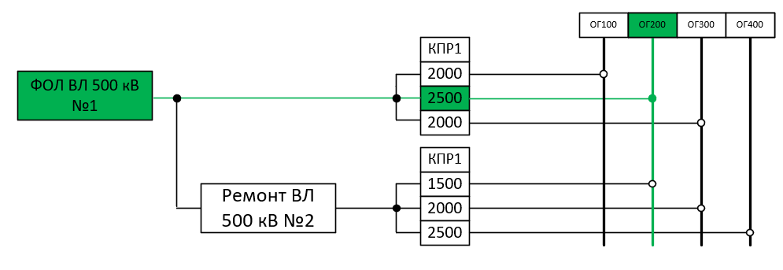

Рисунок 1. Результат проверки устройства ПА
Альбом форм процесса согласования устройств ПА
Форма создания маршрута согласования представлена на рисунке 2.
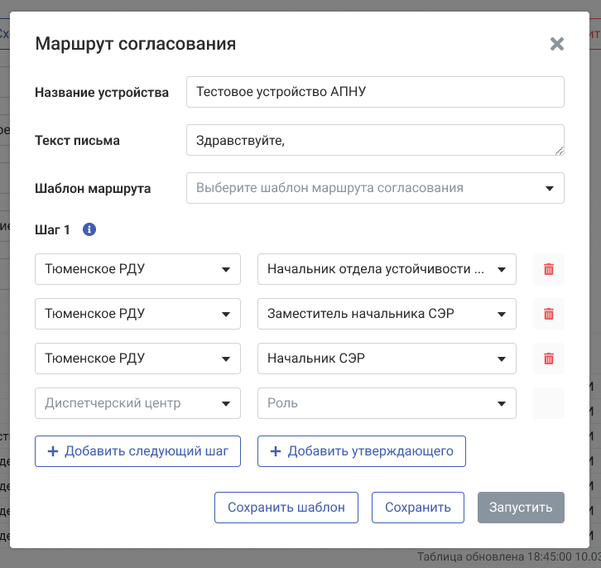
Рисунок 2. Форма маршрута согласования

Описание доступных полей на форме представлено в таблице 1:
Таблица 1
Поля/кнопки | Описание | Вид
Поле «Название устройства» | Название текущего устройства ПА | 
Поле «Текст письма» | Указывает разработчик текст письма при отправке устройства ПА на согласование | 
Поле «Шаблон маршрута» | Позволяет выбрать разработчику устройства ПА готовый маршрут согласования из списка шаблонов ранее сохраненных | 
Поле «Роль» | Позволяет выбрать разработчику устройства ПА роль согласующего пользователя для согласования устройства ПА | 
Кнопка «Добавить следующий шаг» | Позволяет добавить следующий шаг. Например, следующим шагом может быть другой филиал диспетчерского центра, с которым требуется согласование устройства ПА | 
Кнопка «Добавить утверждающего» | Позволяет добавить утверждающего, чья подпись будет финальной в процессе согласования устройства ПА | 
Кнопка «Сохранить шаблон» | Позволяет сохранить созданный шаблон в библиотеку шаблонов маршрутов согласования | 
Кнопка «Сохранить» | Сохранение текущего маршрута согласования | 
Кнопка «Запустить» | Позволяет запустить | 
После запуска маршрута согласования на почту и в Систему будут приходить уведомления о завершении этапа согласования.
Для специалиста уведомления будут выглядеть следующим образом (рисунок 3):
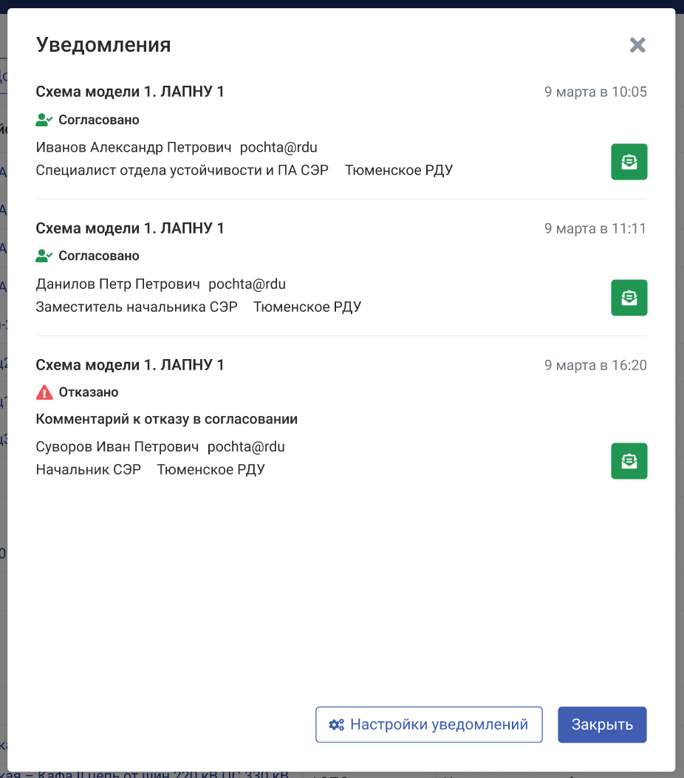
Рисунок 3. Уведомления в Системе для специалиста

Для согласующего и утверждающего уведомления будут выглядеть следующим образом (рисунок 4):
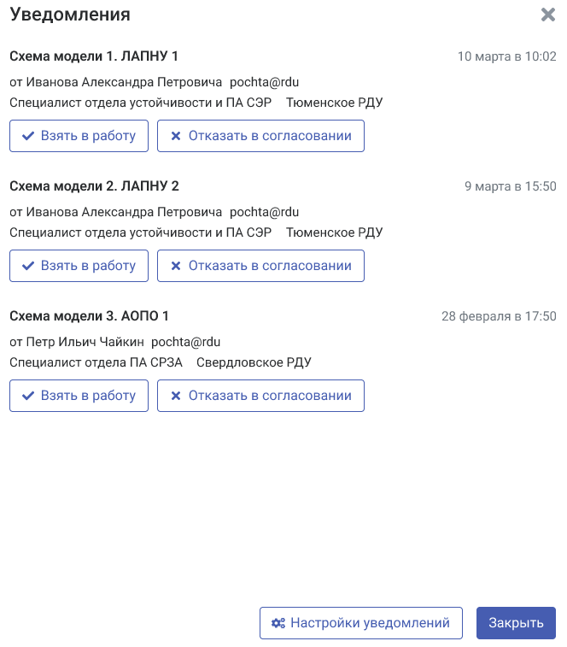
Рисунок 4. Уведомления в Системе для согласующего

В случае отказа в согласовании отображается следующая форма:
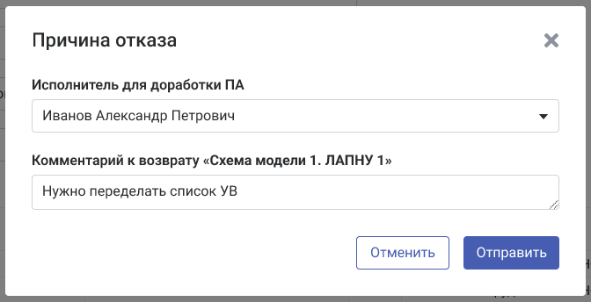
Рисунок 5. Окно отказа в согласовании устройства ПА
После запуска процесса согласования имеется возможность посмотреть процесс согласования в виде диаграммы (рисунок 6, 7):
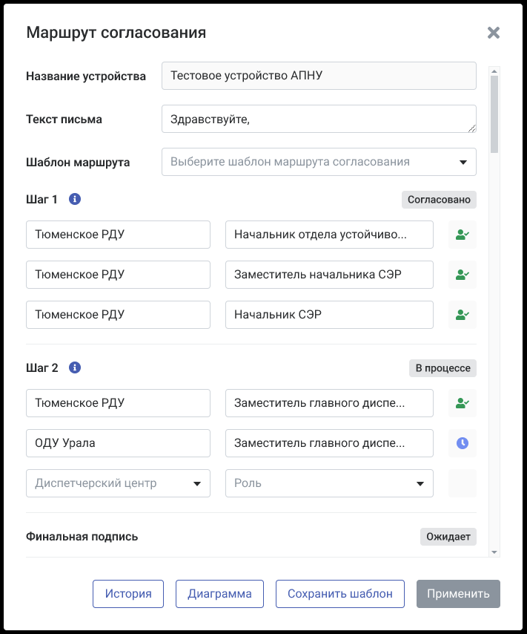
Рисунок 6. Маршрут согласования
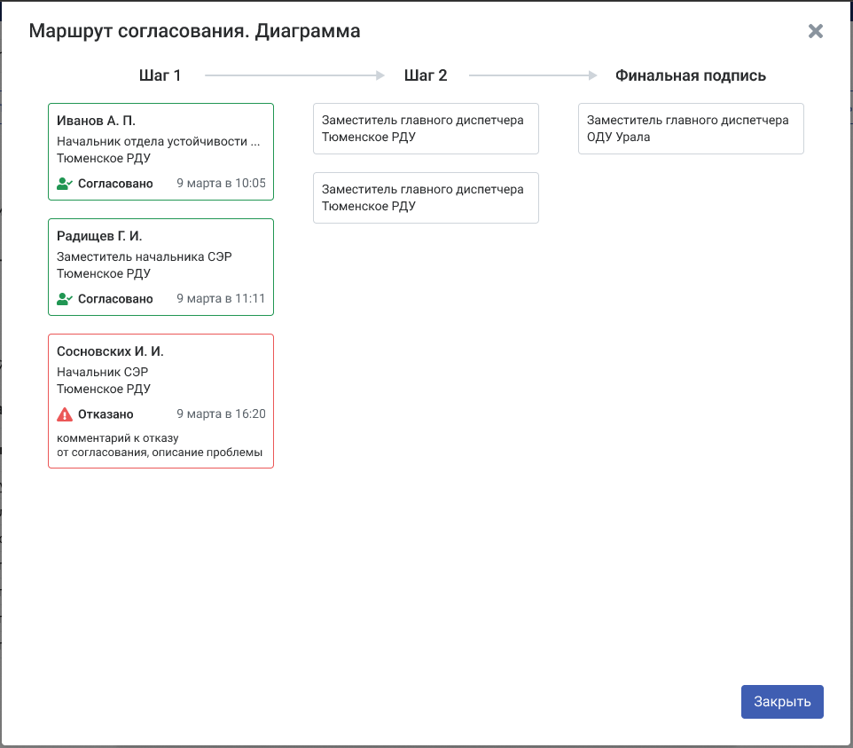
Рисунок 7. Диаграмма маршрута согласования

Альбом форм версионности моделей ПА
В графическом редакторе должна присутствовать кнопка «История» в правой верхней части экрана (рисунок 8).
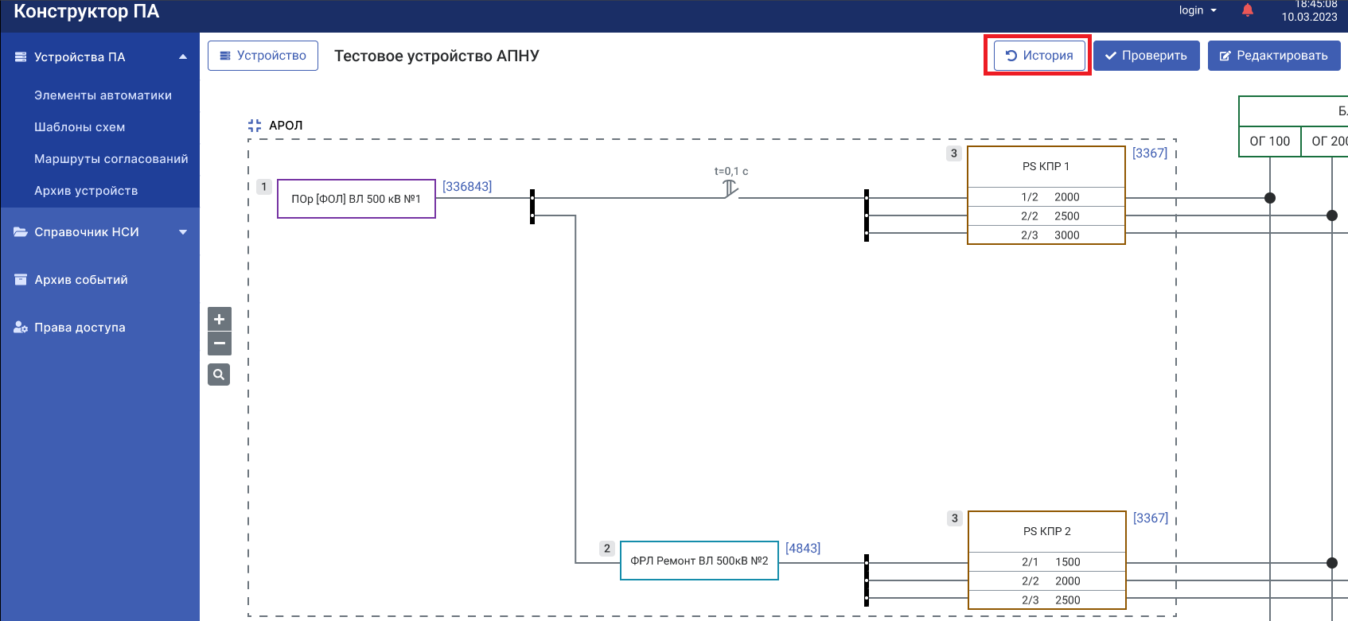
Рисунок 8. Форма просмотра схемы модели ПА
После нажатия левой клавишей мыши на кнопку «История», происходит переход в режим просмотра формы версионности модели ПА.

На форме просмотра версионности модели ПА должна присутствовать следующая информация:
- дата и время создания версии (столбец «Время сохранения»),
- номер версии,
- какой пользователь сохранил изменения в модели ПА,
- комментарий (если версия создана из ранней версии, то будет комментарий из какой версии восстановлено),
- действия:
Доступные функции, содержащиеся в столбце «Действия», представлены в таблице 10:
Кнопка | Описание | Вид
Кнопка «Восстановить» | Позволяет восстановить выбранную версию
Пиктограмма в виде «звезды» | Позволяет указать избранную версию. Данную версию Система не удалит автоматически при достижении максимума количества версий
Пиктограмма в виде «урны» | Позволяет удалить выбранную версию

При активации чекбокса «Только избранные» отображаются только избранные версии.
В системе необходимо реализовать:
- режим просмотра любой из версий в графическом редакторе;
- возможность переключения между версиями в графическом редакторе;
- переход к последней/текущей версии (версия, имеющей наибольший порядковый номер) в графическом редакторе.
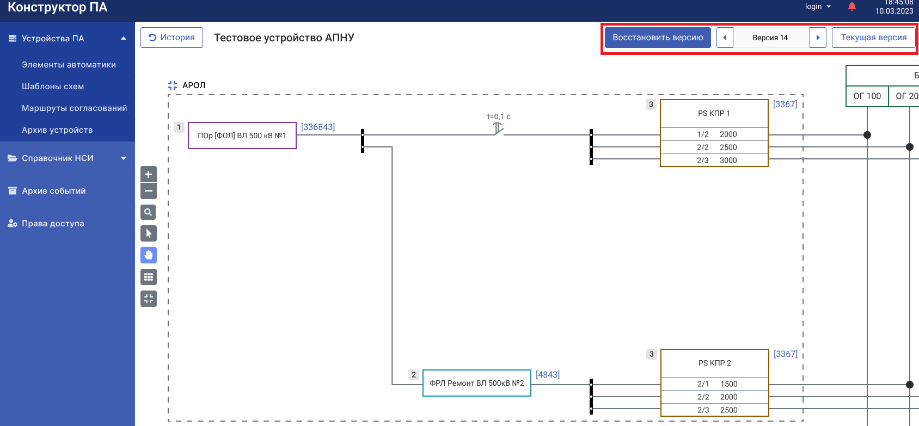
Рисунок 9. Форма просмотра схемы модели ПА

